ДЕРЖАВНИЙ УНІВЕРСИТЕТ ІНТЕЛЕКТУАЛЬНИХ ТЕХНОЛОГІЙ І ЗВ’ЯЗКУ

Факультет телекомунікацій та радіотехніки
Кафедра комп’ютерної інженерії та інформаційних систем

КВАЛІФІКАЦІЙНА РОБОТА
першого (бакалаврського) рівня

на тему: МОДЕРНІЗАЦІЯ СИСТЕМИ ІНФОРМАЦІЙНОЇ БЕЗПЕКИ ТЕЛЕКОМУНІКАЦІЙНОЇ МЕРЕЖІ ПІДПРИЄМСТВА

 | Спеціальність: |  | 172 Електронні комунікації та радіотехніка
 | Освітня програма: |  | Телекомунікації та радіотехніка
 | Здобуч вищої освіти: |  | Вальтер В.О.
 | Керівник: |  | Боярських П.В.
 | Рецензент: |  | Орєшков В.І.

Одеса – 2024 р.

Д О В І Д К А

кафедри КІІС про виконану бакалаврську роботу

здобувача вищої освіти 4 курсу факультету ТР групи Т - 4.1

Бірюкова Миколи Олександровича

на тему: Модернізація системи інформаційної безпеки телекомунікаційної мережі підприємства

 | Висновок нормоконтролера: |  |  | оформлено згідно вимог методичних рекомендацій
 |  |  |  | до виконання кваліфікаційних робіт за спеціальністю
 |  |  |  | 172 Електронні комунікації та радіотехніка
 |  |  |  | (172 Телекомунікації та радіотехніка), 2024 р.
Нормоконтролер |  |  | ст. викл. |  |  |  |  | Р.Ю. Царьов
 |  |  | (посада) |  |  | (підпис) |  | (і.б. прізвище)

Висновок відповідального за перевірку на наявність плагіату: | унікальность роботи складає
Висновок відповідального за перевірку на наявність плагіату: | %

Відповідальна особа |  | нач. ЦНТІ та МП |  |  |  |  | Б.Г. Ямнюк
 |  | (посада) |  | (підпис) |  |  | (і.б. прізвище)

Попередня експертиза (захист) бакалаврської роботи
здобувача | Вальтер В.О. | проведена | “ ” червня 2024р.
 | (прізвище і.б.)

Висновки

Члени комісії
 | (підпис)
 | (підпис)
 | (підпис) |  | (і.б. прізвище, науковий ступінь, посада)

ДЕРЖАВНИЙ УНІВЕРСИТЕТ ІНТЕЛЕКТУАЛЬНИХ ТЕХНОЛОГІЙ І ЗВ’ЯЗКУ
Факультет |  | телекомунікацій та радіотехніки
Кафедра |  | комп’ютерної інженерії та інформаційних систем
Рівень вищої освіти |  | перший (бакалаврській)
Галузь знань |  | 17 Електроніка та телекомунікації
Спеціальність |  | 172 Телекомунікації та радіотехніка
Освітня програма |  | Телекомунікації та радіотехніка

ЗАТВЕРДЖУЮ
В.о. завідувача кафедри КІІС
к.т.н., доц.
_________ Л.А. Нікітюк
(підпис)
“ ____ ” ________ 20__ року

З А В Д А Н Н Я
НА БАКАЛАВРСЬКУ РОБОТУ ЗДОБУВАЧУ

Бірюкову Миколі Олександровичу
1. Тема роботи: Модернізація системи інформаційної безпеки телекомунікаційної
мережі підприємства
керівник роботи | Боярських Павло В’ячеславович, ст. викладач каф. КІІС
затверджені наказом закладу вищої освіти від 11.03.2024р. № 01-07-50

2. Строк подання роботи здобувачем

3. Вихідні дані до роботи:
1)
2)
3)
4)

4. Зміст розрахунково-пояснювальної записки:
1)
2)
3)
4)

5. Перелік графічного матеріалу (з зазначенням обов’язкових креслень):
Слайд 1 –
Слайд 2 –
Слайд 3 –
Слайд 4 –
Слайд 5 –

6. Консультанти розділів роботи
Розділ | Прізвище, ініціали та посада  консультанта | Підпис, дата
Розділ | Прізвище, ініціали та посада  консультанта | завдання  видав | завдання  прийняв

7. Дата видачі завдання

КАЛЕНДАРНИЙ ПЛАН

№  з/п | Назва етапів бакалаврської роботи | Строк виконання етапів роботи | Примітка

Здобувач вищої освіти |  |  | Вальтер В.О.
 | (підпис) |  | (і.б. прізвище)
Керівник роботи |  |  | П.В. Боярських
 | (підпис) |  | (і.б. прізвище)

ЗМІСТ

ВСТУП 6
1 ТЕХНІЧНЕ ЗАВДАННЯ 10
1.1 Опис об’єкта проектування 10
1.2 Вимоги замовника 13
2 ОПИС ПРОЕКТУ СИСТЕМИ «РОЗУМНА БУДІВЛЯ» 17
2.1 Поняття та архітектура системи «Розумна будівля» 17
2.2 Опис підсистем «Розумної будівлі» 26
2.3 Типи підключень підсистем «Розумної будівлі» 31
2.4 Способи організації телекомунікаційної інфраструктури 37
3 РОЗРОБКА ПРОЕКТУ «РОЗУМНА БУДІВЛЯ» 45
3.1 Вибір системи «Розумний будинок»та виробника обладнання 45
3.2 Розробка підсистеми «Управління освітленням» 47
3.3 Розробка підсистеми «Клімат-контроль» 60
3.4 Розробка підсистеми «Охоронно-пожежною сигналізацією» 63
3.5 Розробка підсистеми «Відеоспостереження та контролю доступу» 69
3.6 Проектування інформаційної мережі 71
3.7 Структурна схема системи «Розумний будинок» 72
4 ТЕХНІКО-ЕКОНОМІЧНЕ ОБГРУНТУВАННЯ ПРОЕКТУ 74
ВИСНОВКИ ТА РЕКОМЕНДАЦІЇ 80
ПЕРЕЛІК ВИКОРИСТАНИХ ДЖЕРЕЛ 86

ВСТУП

Актуальність теми. У сучасному світі стрімкий розвиток технологій і зростання урбанізації призводять до необхідності створення комфортного, безпечного та енергоефективного житлового середовища. Концепція "розумної будівлі" (Smart Building) стає все більш актуальною, оскільки дозволяє не лише покращити якість життя мешканців, але й знизити енергетичні витрати, підвищити безпеку та забезпечити ефективне управління ресурсами. Впровадження таких систем у багатоповерхових житлових будинках відповідає потребам сучасних міст у стійкому розвитку та технологічному прогресі.
Метою дослідження є розробка проєкту впровадження системи «Розумна будівля» для багатоповерхового житлового будинку, яка включатиме інтеграцію сучасних технологій для автоматизації управління будівлею, забезпечення енергозбереження, підвищення безпеки та комфорту мешканців.
Завдання дослідження:
1. оцінити наявні на ринку технології, їх функціональні можливості, переваги та недоліки, а також визначити найбільш підходящі для застосування у багатоповерховому житловому будинку;
2. провести опитування або інтерв'ю з мешканцями, щоб з'ясувати їхні потреби та очікування щодо системи «Розумна будівля», визначити ключові функції та сервіси, які вони бажають бачити в своїх домівках.
3. створити концептуальну модель та детальну архітектуру системи «Розумна будівля», включаючи мережеву інфраструктуру, апаратне забезпечення, програмне забезпечення та інтеграційні компоненти.
4. розробити план впровадження, який включатиме етапи розгортання системи, необхідні ресурси, часові рамки, бюджет та оцінку ризиків.
5. провести аналіз економічної ефективності впровадження системи «Розумна будівля», враховуючи початкові інвестиції, експлуатаційні витрати та потенційні вигоди від енергозбереження, підвищення вартості нерухомості та покращення якості життя мешканців.
6. на основі отриманих результатів дослідження, надати рекомендації щодо подальшого розвитку та вдосконалення системи «Розумна будівля» з урахуванням новітніх технологій та тенденцій ринку.
Об'єкт дослідження: Багатоповерховий житловий будинок, який може бути модернізований з використанням технологій «Розумної будівлі».
Предмет дослідження: Система «Розумна будівля», яка включає апаратні та програмні компоненти для автоматизації управління житловим будинком, забезпечення енергозбереження, підвищення безпеки та комфорту мешканців.
Наукова новизна: Дослідження включає аналіз та впровадження сучасних технологій, таких як Інтернет речей (IoT), штучний інтелект (AI), та автоматизація для створення ефективної та функціональної системи «Розумна будівля». Розробка унікальної архітектури системи, яка забезпечує інтеграцію різноманітних підсистем (освітлення, опалення, вентиляція, безпека, комунікації) в єдину керовану платформу з можливістю гнучкої настройки та адаптації до потреб мешканців. Проведення детального аналізу потреб і очікувань мешканців багатоповерхових житлових будинків, що дозволить створити систему, яка максимально відповідає їхнім потребам та підвищує якість життя. Впровадження методології оцінки економічної доцільності системи «Розумна будівля», включаючи аналіз витрат на впровадження та експлуатацію, а також оцінку потенційних економічних вигід від енергозбереження та підвищення вартості нерухомості.
На основі отриманих результатів дослідження, формулювання рекомендацій для подальшого розвитку та вдосконалення систем «Розумна будівля», зокрема з урахуванням новітніх технологічних трендів та можливостей для масштабування.
Ця наукова новизна сприятиме розвитку технологій «Розумної будівлі» та їх впровадженню у житлових будинках, підвищуючи комфорт, безпеку та ефективність управління ресурсами, що є важливим кроком до створення інтелектуальних міст майбутнього.
Область застосування. Система «Розумна будівля» може бути застосована у багатоповерхових житлових будинках, офісних будівлях, комерційних центрах, готелях, лікарнях та інших типах будівель. Основні області застосування включають житлові будинки, де автоматизація управління освітленням, опаленням, вентиляцією, безпекою та іншими системами підвищує комфорт мешканців і сприяє енергозбереженню. Офісні будівлі можуть використовувати такі системи для оптимізації енергоспоживання, покращення умов праці та підвищення безпеки. Комерційні центри та готелі, завдяки впровадженню «Розумних будівель», можуть покращити комфорт відвідувачів і гостей, а також оптимізувати витрати на енергію та управління ресурсами. У медичних установах такі системи забезпечують ефективну роботу медичного персоналу, оптимізують кліматичні умови та покращують безпеку й управління доступом.
Прогнози щодо розвитку досліджень. Прогнозується, що інтеграція новітніх технологій, таких як штучний інтелект (AI), машинне навчання (ML) та Інтернет речей (IoT), продовжуватиме створювати більш адаптивні та інтелектуальні системи, здатні самостійно навчатися та оптимізувати свої функції. Розвиток енергоефективних рішень, зокрема розумних мереж (smart grids), використання відновлюваних джерел енергії та систем накопичення енергії, буде ключовим напрямком. Підвищення кібербезпеки стане критично важливим для захисту даних та приватності мешканців у зв'язку зі зростанням кількості підключених пристроїв.
Подальші дослідження розширять функціональність систем, включаючи розумне управління відходами, інтеграцію з міськими інфраструктурними системами та розширене управління водопостачанням і водовідведенням. Адаптація до змін клімату також стане важливим аспектом, що включатиме розробку рішень для покращення стійкості будівель до кліматичних змін. Глобальна стандартизація сприятиме сумісності та інтеграції систем «Розумна будівля» на міжнародному рівні, що дозволить обмінюватися передовими практиками між країнами.

ПЕРЕЛІК УМОВНИХ ПОЗНАЧЕНЬ

Wi-Fi – Wireless Fidelity (бездротова передача)
SH – Smart House (розумний дім)
PID – Proportional Integral Differential (ідентифікатор процесу)
SQL – Structured Query Language (мова структурованих засобів)
IDE – Integrated Development Environment (вбудоване середовище розробки) GPIO - General-Purpose Input/Output (інтерфейс зв’язку компонентів)
LDR – Light Dependent Resistor (світовловий резистор)
ORM – Object-Relational Mapping (об'єктно-реляційне відображення)
WEB – World Wide Web (всесвітня мережа)
IP – Internet Protocol (інтернет протокол)
РД – Розумний дім

1 ТЕХНІЧНЕ ЗАВДАННЯ

1.1 Опис об’єкта проектування
Об'єктом дослідження є багатоповерховий житловий будинок, який потенційно може бути модернізований з використанням технологій системи «Розумна будівля». Такий будинок представляє собою складний комплекс, що включає численні підсистеми, такі як електропостачання, водопостачання, опалення, вентиляція, безпека, а також комунікаційні мережі. Він є місцем проживання значної кількості людей, які мають різні потреби та вимоги щодо комфорту, безпеки та якості життя [8].
Сучасний багатоповерховий житловий будинок є складним інженерним об'єктом, який включає різні системи життєзабезпечення. Він оснащений інфраструктурою для забезпечення електроенергією, водою, теплом, а також системами вентиляції та кондиціювання. Важливими компонентами є також системи безпеки, що включають відеоспостереження, контроль доступу та пожежну сигналізацію. Крім того, сучасні будинки все більше інтегрують інформаційно-комунікаційні технології, що дозволяють мешканцям користуватися високошвидкісним інтернетом та іншими цифровими сервісами.
Багатоповерховий житловий будинок також включає спільні зони, такі як ліфти, коридори, сходові клітини, підземні паркінги та інші загальні приміщення. Ефективне управління цими зонами є важливим аспектом для забезпечення комфорту та безпеки мешканців. Крім того, будинок може мати додаткові зручності, такі як спортивні зали, дитячі майданчики, зони відпочинку та зелені насадження, що також потребують управління та обслуговування.
Система «Розумна будівля» інтегрує всі ці компоненти в єдину керовану платформу, яка дозволяє автоматизувати та оптимізувати їх роботу. Вона забезпечує моніторинг та управління енергоспоживанням, контроль доступу, безпеку, комфортні кліматичні умови та інші важливі функції. Впровадження такої системи у багатоповерховий житловий будинок сприятиме підвищенню ефективності управління ресурсами, зниженню енергетичних витрат та покращенню якості життя мешканців.
Багатоповерховий житловий будинок також має складну інфраструктуру комунікацій, яка включає не лише фізичні елементи, як-от кабелі та датчики, але й програмні компоненти для управління різними системами. Це дозволяє забезпечити злагоджену роботу всіх підсистем, включаючи опалення, вентиляцію та кондиціонування повітря (HVAC), електропостачання, освітлення, водопостачання та водовідведення. Система «Розумна будівля» передбачає використання сенсорів і контролерів, які зчитують та аналізують дані в режимі реального часу, забезпечуючи автоматичне регулювання параметрів для оптимального функціонування всіх підсистем [7].
Важливою складовою об'єкта дослідження є забезпечення безпеки мешканців. Це включає встановлення сучасних систем відеоспостереження, датчиків руху, сигналізаційних систем і систем контролю доступу, які можуть бути інтегровані в єдину мережу. «Розумна будівля» також дозволяє віддалено контролювати та керувати цими системами через мобільні додатки або спеціальні панелі управління, що підвищує рівень безпеки та зручності для мешканців.
Екологічні аспекти та енергоефективність є важливими факторами для багатоповерхових житлових будинків. Система «Розумна будівля» сприяє зниженню енергоспоживання за рахунок оптимізації роботи всіх енергоспоживаючих систем. Використання інтелектуальних термостатів, автоматичного регулювання освітлення залежно від природного світла та присутності людей, а також систем рекуперації тепла дозволяє значно знизити витрати на енергію та покращити екологічну ситуацію.
Соціальний аспект також є невід'ємною частиною об'єкта дослідження. Важливо враховувати потреби та очікування мешканців щодо комфорту, безпеки та зручності проживання. Система «Розумна будівля» може включати індивідуальні налаштування для кожної квартири, що дозволяє мешканцям самостійно регулювати параметри клімату, освітлення та інших систем відповідно до своїх потреб. Це не лише підвищує рівень задоволеності мешканців, але й сприяє більш ефективному використанню ресурсів.
Впровадження системи «Розумна будівля» у багатоповерховий житловий будинок вимагає комплексного підходу, який включає детальний аналіз існуючої інфраструктури, розробку індивідуальних рішень для кожного об'єкта, тестування та налаштування систем, а також навчання персоналу і мешканців для ефективного використання нових технологій. Це забезпечить максимальну ефективність і користь від впровадження інноваційних рішень у сучасному житловому будівництві [1].
Продовжуючи опис об'єкта дослідження, слід зазначити, що багатоповерхові житлові будинки є ключовими елементами міської інфраструктури, особливо у великих містах. Вони відіграють важливу роль у забезпеченні житла для численних жителів і є важливим фактором у формуванні міського середовища та комфортної житлової ситуації. Сучасні вимоги до таких будівель включають не лише функціональність та естетичний вигляд, але й рішення, спрямовані на підвищення ефективності управління та зниження впливу на навколишнє середовище.
Одним із викликів для багатоповерхових житлових будинків є питання енергоефективності. Системи «Розумна будівля» можуть значно зменшити витрати на енергію шляхом автоматизації управління опаленням та кондиціонуванням повітря, оптимізації використання освітлення, а також використання енергії з відновлювальних джерел. Це не лише зменшує витрати мешканців на комунальні послуги, але й сприяє зменшенню викидів парникових газів та інших негативних впливів на довкілля.
Крім того, впровадження «Розумної будівлі» сприяє підвищенню рівня безпеки для мешканців. Інтеграція систем моніторингу та контролю доступу дозволяє ефективно виявляти та реагувати на потенційні загрози, такі як пожежі чи незаконне проникнення. Це забезпечує не лише захист майна, а й безпеку самого життя жителів.
Нарешті, впровадження «Розумної будівлі» сприяє покращенню якості життя мешканців. Вони отримують більше можливостей для персоналізації свого житлового простору, зменшують час на рутинні обов'язки, а також знаходяться в більш контрольованому та комфортному середовищі. Такі технології також стимулюють інновації у будівництві та підтримують стале зростання економіки через створення нових ринків та збільшення інвестиційної привабливості міст.
Об'єкт дослідження, яким є багатоповерховий житловий будинок, також має свої особливості та виклики. Сучасні будинки можуть бути споруджені з різних матеріалів, мати різну конструкцію та архітектурний стиль. Врахування цих особливостей важливо при проектуванні та впровадженні системи «Розумна будівля», оскільки це може вплинути на доступність та ефективність рішень [13].
Дослідження об'єкта також передбачає вивчення поточного стану будинку, включаючи технічний стан систем та обладнання, а також потреб мешканців. Це дозволить визначити перспективні напрями для модернізації та вдосконалення житлового середовища.
Крім того, об'єкт дослідження включає в себе не лише фізичну будівлю, але і соціальну спільноту мешканців, яка в ній проживає. Розуміння їхніх потреб, очікувань та готовності до впровадження нових технологій є важливим аспектом успішної реалізації системи «Розумна будівля».
Таким чином, об'єкт дослідження включає фізичну структуру будівлі, її технічний стан, потреби мешканців та соціальну спільноту. Вивчення цих аспектів дозволить розробити та впровадити ефективну та інтегровану систему «Розумна будівля», спрямовану на підвищення комфорту, безпеки та енергоефективності житлового простору.

1.2 Вимоги замовника
Для реалізації вимог замовника необхідно впровадити в будівлі розумну систему, яка виконує широкий спектр функцій. Перш за все, це включає управління освітленням, що дозволяє оптимізувати використання електроенергії та створювати затишну атмосферу в приміщеннях. Також необхідно забезпечити можливість управління шторами або жалюзі, щоб регулювати освітленість та приватність в приміщеннях відповідно до потреб користувачів.
До інших важливих функцій системи належить управління системою опалення та кондиціонування, яке забезпечує комфортні кліматичні умови в будинку відповідно до погодних умов та вимог мешканців. Крім того, система повинна мати можливість контролю доступу та відеоспостереження для забезпечення безпеки приміщень і їхніх мешканців [5].
Охоронна та пожежна сигналізація є також невід'ємною частиною системи, яка має захищати будівлю та її мешканців від небезпеки. Додатково, в залежності від типу будівлі, необхідно передбачити систему контролю витоку води та газу для попередження аварійних ситуацій та забезпечення безпеки.
Для реалізації вимог замовника щодо модернізації будівлі до рівня «Розумної будівлі» необхідно впровадити комплексну систему, яка забезпечує широкий спектр функцій для підвищення комфорту, безпеки та енергоефективності. Першочерговою задачею є управління освітленням, що включає автоматизоване керування яскравістю та режимами освітлення в залежності від часу доби та присутності людей у приміщеннях.
Для забезпечення оптимальних умов в будинку необхідно також впровадити систему управління шторами та жалюзі, яка автоматично регулює рівень освітлення та тепла, забезпечуючи зручність і енергоефективність. Управління системою опалення та кондиціонування має забезпечувати оптимальну температуру в будівлі з урахуванням погодних умов та індивідуальних налаштувань користувачів.
Для забезпечення безпеки важливими є системи контролю доступу та відеоспостереження, які моніторять доступ до будівлі та внутрішніх приміщень, а також забезпечують підвищений рівень безпеки мешканців.
Охоронна та пожежна сигналізація є необхідними складовими для оперативного реагування на небезпечні ситуації та запобігання негативним наслідкам.
Система контролю витоку води та газу важлива для вчасного виявлення і локалізації аварійних ситуацій, що можуть загрожувати безпеці будівлі та її мешканців. Необхідно також розглянути можливість управління електроприладами з метою зниження енергоспоживання та оптимізації витрат.
Для забезпечення зручності користувачів інфокомунікаційна інфраструктура повинна включати в себе високошвидкісний інтернет, мережі зв'язку та інші цифрові сервіси, що підтримують комунікацію та роботу у сучасному житловому просторі.
Всі ці компоненти разом створюють інтегровану систему «Розумна будівля», яка підвищує якість життя мешканців, забезпечує ефективне використання ресурсів та сприяє створенню безпечного та комфортного середовища [3].
Немало важливою є також можливість управління електроприладами, що дозволяє мешканцям контролювати та керувати побутовою технікою в будинку за допомогою централізованої системи.

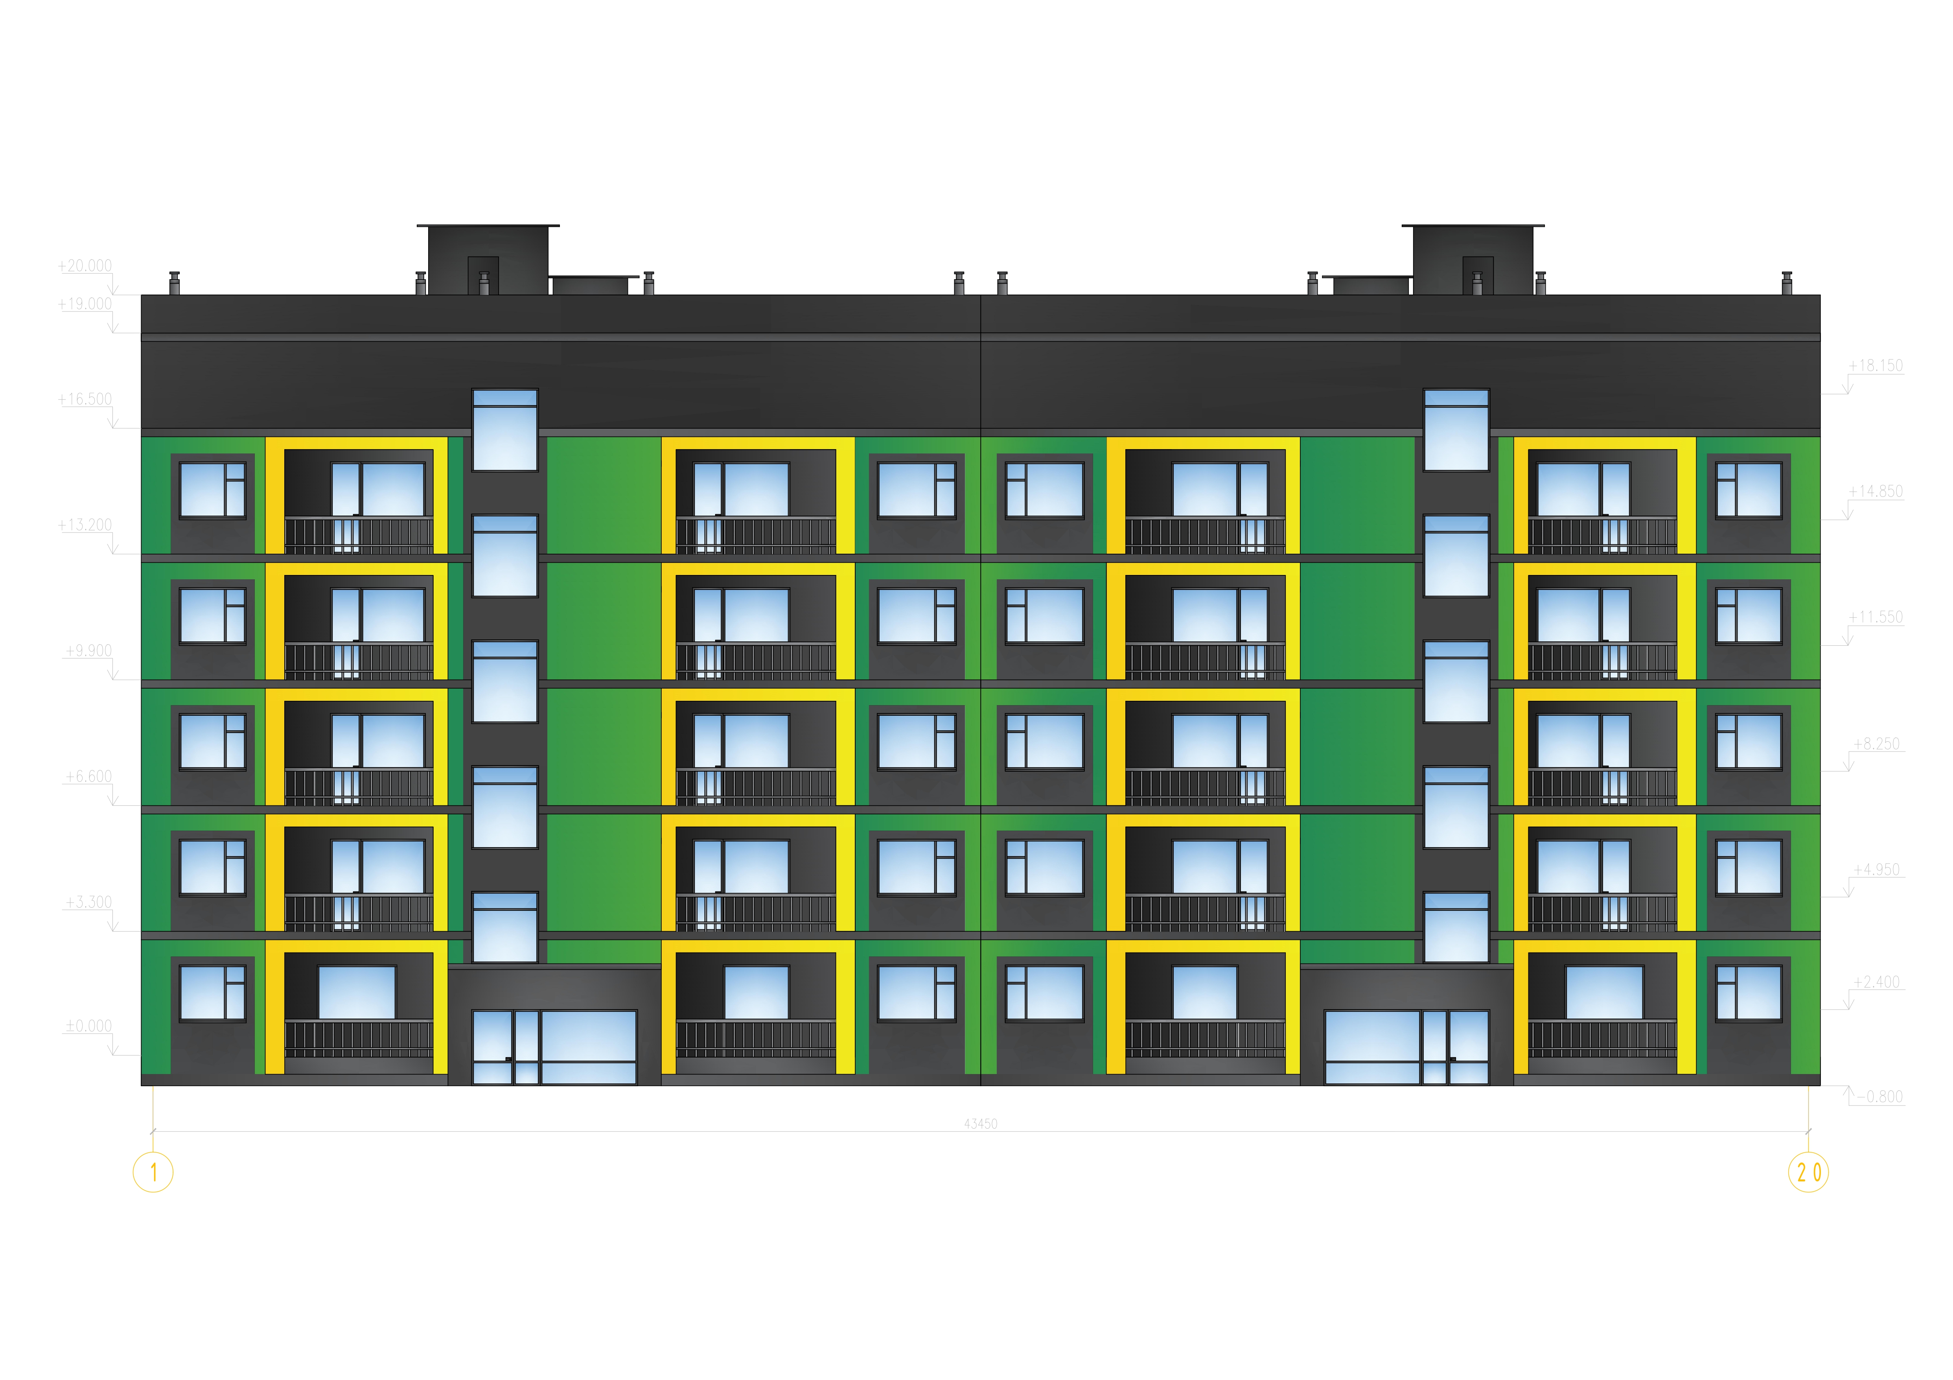
Рис. 1.1 – План будинку

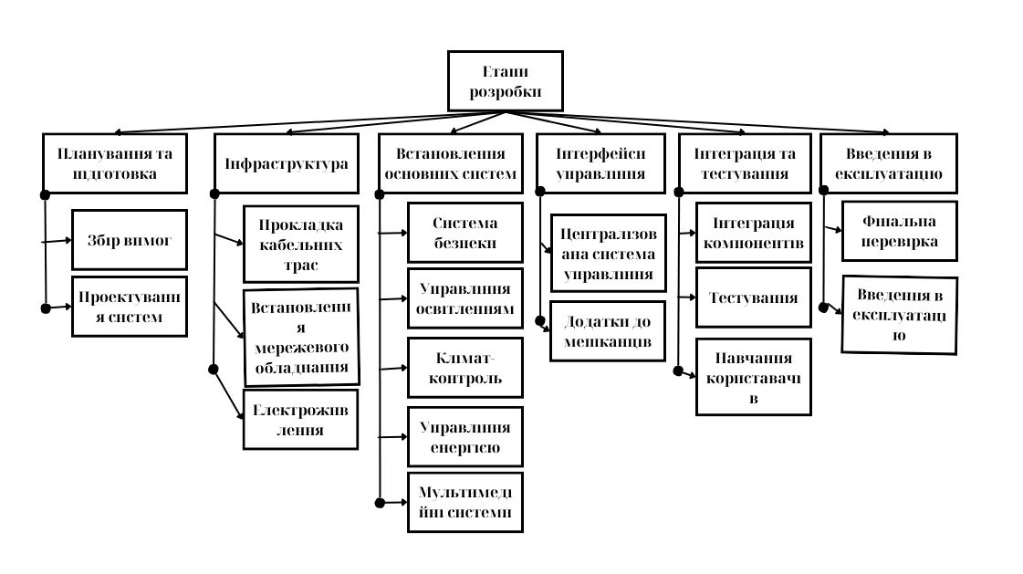
Рис. 2.2 – Етапи розробки

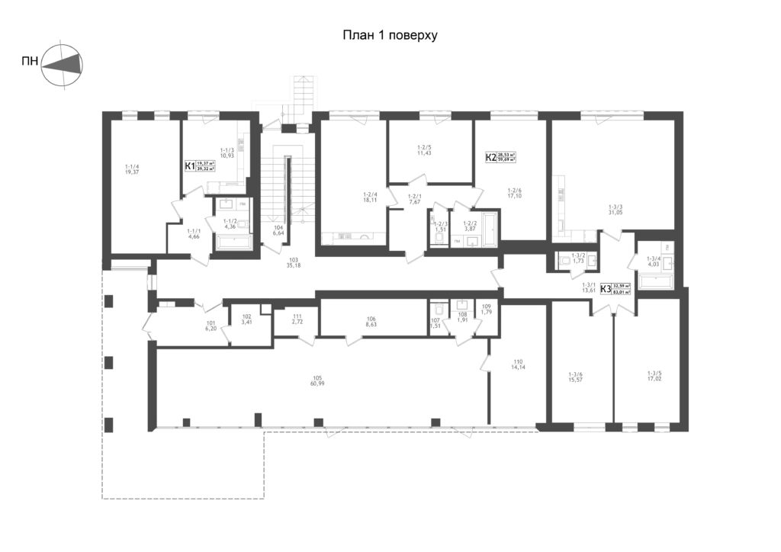
Рис. 2.3 – План першого поверху.

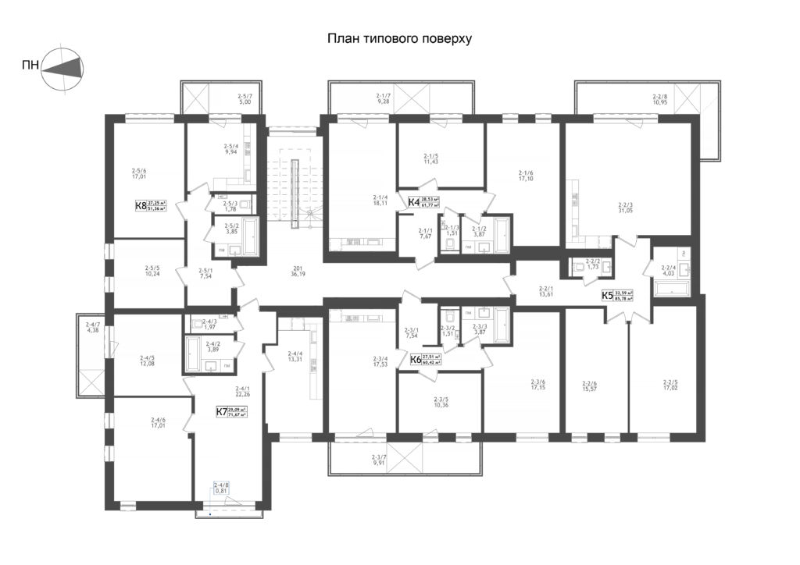
Рис. 2.4 – План 2,3,4,5 поверхів.

2 ОПИС ПРОЕКТУ СИСТЕМИ «РОЗУМНА БУДІВЛЯ»

2.1 Поняття та архітектура системи «Розумна будівля»
Система «Розумна будівля» являє собою інтегровану систему автоматизації та управління будівлею, яка поєднує різні технології для забезпечення комфорту, безпеки, енергоефективності та зручності мешканців. Вона використовує мережу датчиків, контролерів і виконавчих механізмів для моніторингу та керування різними аспектами будівлі, такими як освітлення, опалення, вентиляція, кондиціонування, безпека та інші інженерні системи. Завдяки можливості дистанційного управління та моніторингу, система «Розумна будівля» забезпечує оптимальне функціонування будівлі та підвищує рівень комфорту для її мешканців [6].
В архітектурі системи «Розумна будівля» ключову роль відіграє центральний контролер. Це пристрій, який керує і координує роботу всіх компонентів системи. Центральний контролер підключений до мережі Інтернет, що дозволяє керувати будівлею з віддаленого місця через мобільний додаток або веб-інтерфейс. Він обробляє інформацію, що надходить від датчиків, і приймає відповідні рішення на основі встановлених алгоритмів та сценаріїв.
На рівні команд система використовує різні протоколи та стандарти для забезпечення надійного та безпечного обміну даними між компонентами. Серед них можуть бути протоколи для бездротових мереж (Wi-Fi, Zigbee, Z-Wave), промислові стандарти (Modbus, BACnet) та інші спеціалізовані протоколи, що забезпечують взаємодію різних пристроїв у системі «Розумна будівля».
Рівень устаткування включає різноманітні датчики, які вимірюють фізичні величини, такі як температура, вологість, освітлення та інші параметри навколишнього середовища. Датчики передають зібрану інформацію центральному контролеру, який аналізує ці дані і на їх основі приймає рішення щодо керування електрообладнанням. Це може включати увімкнення або вимкнення освітлення, регулювання системи опалення чи кондиціонування повітря, відкривання або закривання штор та інші дії
Завдяки інтеграції всіх цих рівнів, система «Розумна будівля» забезпечує автоматизацію та оптимізацію роботи будівлі, знижуючи енергетичні витрати, підвищуючи рівень комфорту та безпеки, а також забезпечуючи зручність управління всіма системами з єдиного інтерфейсу.
Системи управління будинком існують вже давно, але попередні розробки вимагали складних монтажних робіт. Для кожного компонента системи необхідно було прокладати окремий кабель, що значно збільшувало обсяг робіт і, відповідно, вартість системи. Сьогодні автоматизовані системи управління доступні практично для кожного, і користуватися ними може пересічний громадянин.
Бездротова система, розроблена в США і відома під назвою Smart House, набула популярності у всьому світі. Вона вирізняється швидкою і легкою інтеграцією, яка зводиться до простої заміни вимикачів і розеток, оскільки управління технікою всередині будинку здійснюється через звичайну електромережу [4].
Окрім компонентів, які керують аудіо, відео, побутовою технікою та освітленням, система може включати в себе безліч додаткових модулів, вибір яких залежить від користувача і обмежується лише його уявою. Як конструктор "Лего", систему "Слухняний дім" можна поступово доповнювати, постійно додаючи нові функції.
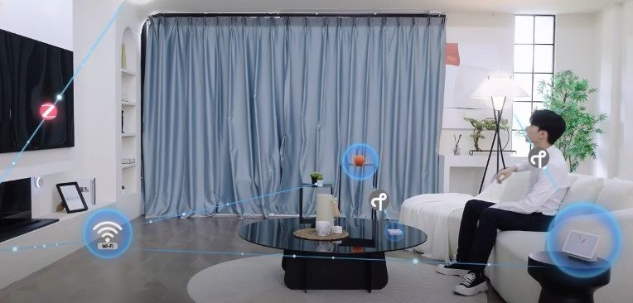
Рис. 2.1 – Приклад роботи з розумним домом
Почати можна з мінімального комплекту, який включає універсальний пульт для керування вісьмома пристроями та приймач, що дозволяє керувати технікою з іншої кімнати. Незалежно від того, в якій частині квартири ви знаходитесь, ви зможете керувати всіма електронними пристроями. Пульт передає сигнал на приймач у вигляді привабливої пірамідки, яка потім віддає команди апаратурі. Однак, справжнє задоволення від "інтелектуального дому" можна відчути, використовуючи додаткові компоненти [1].
Вперше поняття «розумний дім» з'явилося в 50-х роках минулого століття. Прародителькою системи, здатної контролювати обстановку в усьому будинку, стала технологія Java. Розробники цієї технології намагалися інтегрувати її в побутові прилади, роблячи їх більш «інтелектуальними». Наприклад, вже в той час з'явилися перші мікрохвильові печі з функцією автоматичного вимкнення, кондиціонери, здатні регулювати мікроклімат приміщення залежно від погоди за вікном, і інші подібні пристрої.
Однак, поняття «розумний дім» охоплює не лише інтелектуальну побутову техніку. Простими словами, ця система координує роботу всіх технічних пристроїв у будинку. Керувати системою можна як за допомогою пульта, так і дистанційно через сучасні девайси, такі як айфон, смартфон або планшет (рис. 2.2).
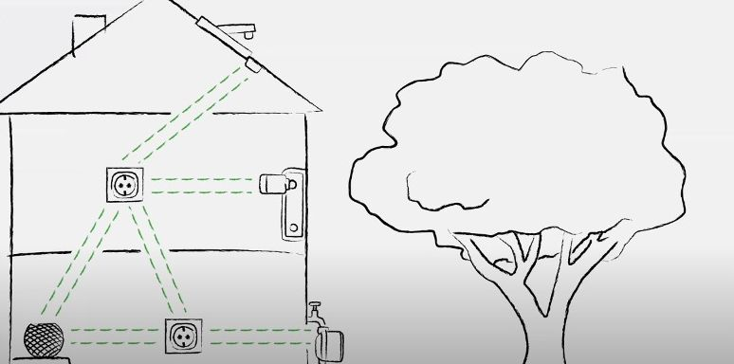
Рис. 2.2 – Приклад керування розумним домом за допомогою девайсів

Можливості системи «розумний дім» дуже різноманітні. Наприклад, щоб запобігти пограбуванню, коли в будинку нікого немає, система імітує присутність господаря шляхом розсування жалюзі та ввімкнення чи вимкнення світла. Якщо ж зловмисники все-таки проникають всередину приміщення або трапляється інша надзвичайна ситуація, система миттєво сповіщає господаря. Крім того, технологія «розумний дім» дозволяє організувати роботу всього технічного та інженерного обладнання за певним сценарієм. Наприклад, перед вашим пробудженням система нагріє підлоги у ванній кімнаті, увімкне музичний центр, налаштує кондиціонер на задану температуру, відрегулює оптимальну вологість у приміщенні та виконає багато інших побутових завдань. Усе це можливо завдяки контролерам передачі даних.
Система «розумний дім» умовно поділяється на кілька автономних підсистем:
- безпеки;
- Multiroom;
- клімат-контролю;
- енергозабезпечення та інші.
Підсистема безпеки розумного дому включає такі елементи, як сигналізація, протипожежні датчики, а також датчики, що реагують на несправності комунікаційних ліній.
Підсистема Multiroom відповідає за розподіл аудіо- та відеосигналу по всьому дому. Підсистема Multiroom відповідає за розподіл аудіо- та відеосигналу по всьому дому. Підсистема клімат-контролю в «розумному домі» керує пристроями, що відповідають за опалення, кондиціонування, очищення та зволоження повітря. Підсистема енергозабезпечення розумного дому управляє всіма засобами електроспоживання, насамперед освітлювальними елементами об'єкта
Можливості системи «розумний дім» дуже широкі. Наприклад, щоб запобігти ймовірності пограбування, коли в будинку нікого немає, система може імітувати присутність господаря шляхом відкривання жалюзі, увімкнення або вимкнення світла. Якщо зловмисники все ж проникають у приміщення або виникає інша надзвичайна ситуація, система миттєво сповіщає про це господаря. Крім того, технологія «розумний дім» дозволяє організувати роботу всього технічного та інженерного обладнання за заданим сценарієм. Наприклад, перед вашим пробудженням система може нагріти підлогу у ванній кімнаті, увімкнути музичний центр, налаштувати кондиціонер на певну температуру, відрегулювати оптимальну вологість у приміщенні та вирішити багато інших побутових завдань. Усе це можливо завдяки контролерам передачі даних [23].
Система «Розумна будівля» являє собою комплекс технологій, які інтегруються в інфраструктуру будівлі для автоматизації її функціонування. Ця система забезпечує підвищення рівня комфорту, безпеки та енергоефективності за рахунок централізованого управління різними інженерними системами та побутовими приладами. Концепція «розумної будівлі» включає в себе можливість автоматичного регулювання опалення, освітлення, вентиляції, безпеки та інших систем, що дозволяє оптимізувати їхню роботу та знизити експлуатаційні витрати.
Архітектура системи «Розумна будівля» складається з декількох рівнів, кожен з яких виконує певні функції для забезпечення узгодженої роботи всіх компонентів.
Центральний контролер є головним елементом системи, який координує роботу всіх інших компонентів. Він може бути підключений до Інтернету, що дозволяє здійснювати дистанційне керування через мобільні пристрої або комп'ютер. Центральний контролер отримує дані від датчиків та інших пристроїв і на основі цих даних приймає рішення про виконання певних дій.
Для забезпечення надійного та безпечного обміну даними між компонентами системи використовуються різні протоколи та стандарти, такі як Zigbee, Z-Wave, Wi-Fi, BACnet та інші. Ці протоколи дозволяють інтегрувати різні пристрої та забезпечити їхню сумісність.
Датчики відіграють ключову роль у системі, оскільки вони збирають інформацію про навколишнє середовище, наприклад, температуру, вологість, рівень освітлення та інші параметри. Виконавчі пристрої, такі як термостати, реле, освітлювальні прилади, отримують команди від центрального контролера і виконують відповідні дії.
Рівень керування електрообладнанням включає управління різними електроприладами в будівлі, такими як освітлення, система опалення, кондиціонування повітря, побутова техніка та інші пристрої. Управління може здійснюватися автоматично або вручну, в залежності від налаштувань та потреб користувачів [15].
Таким чином, система «Розумна будівля» забезпечує інтегроване управління всіма технічними і інженерними системами будівлі, що дозволяє підвищити рівень комфорту, безпеки та ефективності використання ресурсів.
Система «Розумна будівля» являє собою комплекс технологій, інтегрованих в інфраструктуру будівлі для автоматизації її функціонування. Ця система забезпечує підвищення рівня комфорту, безпеки та енергоефективності завдяки централізованому управлінню різними інженерними системами та побутовими приладами. Концепція «розумної будівлі» включає можливість автоматичного регулювання опалення, освітлення, вентиляції, безпеки та інших систем, що дозволяє оптимізувати їхню роботу і знизити експлуатаційні витрати.
Архітектура системи «Розумна будівля» складається з декількох рівнів, кожен з яких виконує певні функції для забезпечення узгодженої роботи всіх компонентів. Центральний контролер є головним елементом системи, який координує роботу всіх інших компонентів. Він може бути підключений до Інтернету, що дозволяє здійснювати дистанційне керування через мобільні пристрої або комп'ютер. Для забезпечення надійного та безпечного обміну даними між компонентами системи використовуються різні протоколи та стандарти, такі як Zigbee, Z-Wave, Wi-Fi, BACnet та інші.
Система «Розумна будівля» включає різноманітні компоненти, які забезпечують її функціональність. Системи безпеки включають сигналізацію, протипожежні датчики, датчики руху та відеоспостереження. Вони забезпечують захист будівлі від несанкціонованого доступу, пожеж та інших небезпек. Системи клімат-контролю відповідають за підтримання комфортних умов у приміщенні, керуючи опаленням, кондиціонуванням, вентиляцією, очищенням та зволоженням повітря. Системи енергозабезпечення контролюють енергоспоживання будівлі, керуючи освітленням, електроприладами та іншими енергозалежними компонентами. Системи Multiroom забезпечують розподіл аудіо- та відеосигналу по всьому будинку [6].
Інтеграція системи «Розумна будівля» у житловий або комерційний об'єкт надає численні переваги. Підвищення комфорту та зручності забезпечується автоматизацією рутинних завдань та можливістю дистанційного керування. Система може налаштовувати параметри приміщення відповідно до індивідуальних уподобань мешканців. Системи безпеки забезпечують надійний захист будівлі та її мешканців від різноманітних загроз. Оптимізація використання енергоресурсів знижує витрати на утримання будівлі, що є вигідним як для власників, так і для навколишнього середовища. Гнучкість та масштабованість дозволяють легко розширювати та адаптувати систему під зміни потреб мешканців, впроваджуючи нові технології та покращуючи функціональність будівлі.
Таким чином, система «Розумна будівля» представляє собою комплексне рішення для підвищення якості життя, безпеки та ефективності використання ресурсів, забезпечуючи сучасний підхід до управління житловими та комерційними об'єктами.
Система «Розумна будівля» є інноваційним комплексом технологій, інтегрованих в інфраструктуру будівлі для автоматизації її функцій. Вона підвищує комфорт, безпеку та енергоефективність через централізоване управління різними інженерними системами та побутовими приладами. Архітектура системи складається з декількох рівнів, включаючи центральний контролер, протоколи та стандарти зв'язку, а також різноманітне обладнання, таке як датчики та виконавчі пристрої.
Основними компонентами системи є підсистеми безпеки, клімат-контролю, енергозабезпечення та Multiroom. Системи безпеки забезпечують захист від несанкціонованого доступу та надзвичайних ситуацій. Клімат-контроль підтримує комфортні умови у приміщенні, а енергозабезпечення оптимізує використання енергоресурсів. Multiroom забезпечує розподіл аудіо- та відеосигналу по всьому будинку.
Переваги впровадження системи «Розумна будівля» включають підвищення комфорту та зручності, забезпечення безпеки, зниження витрат на утримання будівлі завдяки енергоефективності, а також гнучкість та масштабованість, що дозволяє адаптувати систему під змінні потреби мешканців. Таким чином, система «Розумна будівля» є сучасним рішенням для ефективного управління житловими та комерційними об'єктами, забезпечуючи покращення якості життя та оптимізацію ресурсів [4].
Система «Розумна будівля» є інноваційним комплексом технологій, інтегрованих в інфраструктуру будівлі для автоматизації її функцій. Вона підвищує комфорт, безпеку та енергоефективність через централізоване управління різними інженерними системами та побутовими приладами. Архітектура системи складається з декількох рівнів, включаючи центральний контролер, протоколи та стандарти зв'язку, а також різноманітне обладнання, таке як датчики та виконавчі пристрої.
Основними компонентами системи є підсистеми безпеки, клімат-контролю, енергозабезпечення та Multiroom. Системи безпеки забезпечують захист від несанкціонованого доступу та надзвичайних ситуацій. Клімат-контроль підтримує комфортні умови у приміщенні, а енергозабезпечення оптимізує використання енергоресурсів. Multiroom забезпечує розподіл аудіо- та відеосигналу по всьому будинку.
Переваги впровадження системи «Розумна будівля» включають підвищення комфорту та зручності, забезпечення безпеки, зниження витрат на утримання будівлі завдяки енергоефективності, а також гнучкість та масштабованість, що дозволяє адаптувати систему під змінні потреби мешканців. Таким чином, система «Розумна будівля» є сучасним рішенням для ефективного управління житловими та комерційними об'єктами, забезпечуючи покращення якості життя та оптимізацію ресурсів.

2.2 Опис підсистем «Розумної будівлі»
Енергозабезпечення стосується зменшення споживання енергії шляхом використання меншої кількості енергетичних послуг. Це відрізняється від енергоефективності, яка передбачає використання меншої кількості енергії для надання тієї ж послуги. Наприклад, зменшення користування автомобілем є прикладом енергозабезпечення, тоді як перехід на автомобіль з меншою витратою палива або на електромобіль є прикладом енергоефективності. Обидва підходи спрямовані на зниження енергоспоживання [3].
Енергозберігаюча система управління освітленням у багатоповерхових будинках, включаючи під'їзди, автостоянки, прибудинкові території, підвали та горища, може значно зменшити споживання електроенергії. Такі системи використовують пристрої управління освітленням із роздільними силовими компонентами, що дозволяє інтегрувати їх у вже існуючі лінії електропередач. Це забезпечує ефективне використання ресурсів та зменшує енергетичні витрати.
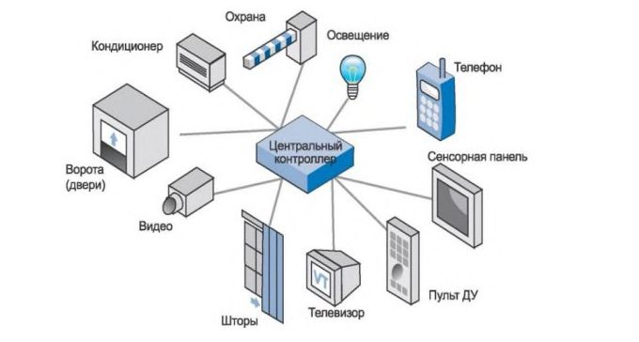
Рис. 2.4 - Центральний контролер та виконавчі елементи.
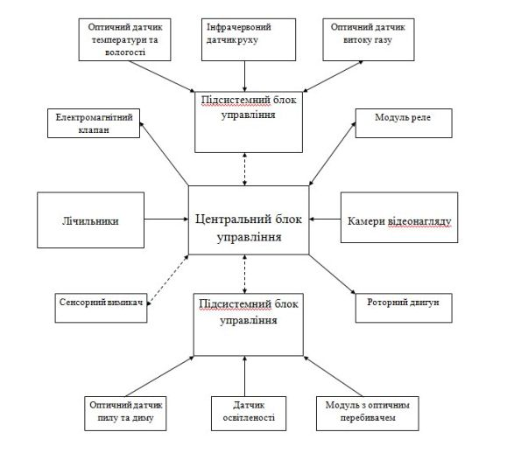
Рис. 2.5 - Структурна схема системи «Розумний дім»

Використання енергозберігаючих освітлювальних приладів має значний позитивний ефект. Проте навіть найбільш економна лампа, якщо вона горить у порожньому приміщенні, стає марним джерелом енергетичних витрат. Найкраще енергозабезпечення досягається завдяки автоматичним вимикачам світла з використанням інфрачервоних та електронних датчиків. Електронні датчики вимірюють рівень освітленості в приміщенні та при досягненні певного значення видають команду на увімкнення або вимкнення освітлення. Інфрачервоні датчики можуть виявляти присутність людини у приміщенні та відповідно вмикати світло. Світлочутливі елементи блокують увімкнення освітлення при достатньому природному освітленні. На відміну від реле-датчиків часу, датчики руху вмикають світло тільки на час фактичної присутності людини в приміщенні, що дозволяє знизити витрати електроенергії на освітлення у кілька разів.
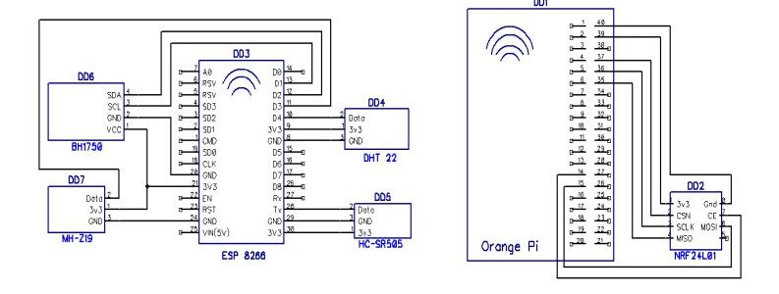
Рис. 2.6 - Функціональна схема підключення Wi-Fi модуля та одноплатного мікрокомп’ютера.

Сьогодні багато людей віддають перевагу системам, які можна зібрати самостійно. Мікрокомп’ютери, що здобули велику популярність завдяки своїй доступності та функціональності, стають все більш популярними.
На зображеній схемі показано підключення деяких датчиків і модулів. Цей підсистемний блок є одним із рівнів керування системою (другим рівнем). У ньому містяться датчики температури та вологості, ІЧ датчик руху, датчик освітленості та датчик витоку газу. Такий блок може бути встановлений у будь-якому місці кімнати. Під управлінням спеціально написаного коду, він аналізує показники датчиків, встановлює мікроклімат і керує освітленням [16].
Система «Розумна будівля» складається з кількох ключових підсистем, кожна з яких виконує певну роль у забезпеченні комфорту, безпеки та енергоефективності будівлі. Підсистема безпеки є однією з найважливіших, оскільки вона відповідає за захист будівлі від несанкціонованого доступу та інших загроз. До її складу входять сигналізація, протипожежні датчики, датчики руху та відеоспостереження. Ці компоненти працюють разом для своєчасного виявлення потенційних небезпек і оперативного інформування мешканців та служб безпеки про надзвичайні ситуації.
Підсистема клімат-контролю забезпечує підтримання оптимальних кліматичних умов у приміщенні. Вона включає в себе системи опалення, вентиляції та кондиціонування (HVAC), а також пристрої для очищення та зволоження повітря. Завдяки використанню датчиків температури та вологості, система клімат-контролю автоматично регулює параметри мікроклімату відповідно до заданих налаштувань, що дозволяє створити комфортне середовище для проживання та роботи, а також знизити енергоспоживання.
Підсистема енергозабезпечення управляє всіма аспектами споживання електроенергії в будівлі. Вона контролює освітлення, електроприлади та інші енергозалежні системи. Важливою складовою цієї підсистеми є використання енергозберігаючих технологій, таких як світлодіодні лампи та автоматичні вимикачі світла з датчиками руху та освітленості. Ці пристрої допомагають значно знизити витрати на електроенергію, забезпечуючи ефективне використання ресурсів [19].
Підсистема Multiroom відповідає за розподіл аудіо- та відеосигналу по всій будівлі. Вона дозволяє транслювати музику, фільми та інші медіафайли в різних приміщеннях, забезпечуючи високу якість звуку та зображення. Користувачі можуть керувати цією системою за допомогою мобільних пристроїв або спеціальних пультів, що забезпечує зручність та гнучкість у використанні.
Крім основних підсистем, «Розумна будівля» може включати й інші модулі, такі як системи контролю водопостачання та газопостачання, управління шторами та жалюзі, а також інтеграцію з системами «інтернету речей» (IoT). Ці додаткові компоненти розширюють функціональність системи та дозволяють налаштовувати її відповідно до індивідуальних потреб мешканців.
Підсистема контролю водопостачання та газопостачання є важливою складовою системи «Розумна будівля». Вона включає датчики витоку води та газу, які вчасно виявляють проблеми і автоматично перекривають подачу води або газу у випадку аварійної ситуації. Це не тільки запобігає можливим затопленням або витокам газу, але й підвищує загальний рівень безпеки будівлі. Інтеграція з центральною системою дозволяє власникам отримувати сповіщення про будь-які інциденти на свої мобільні пристрої, що дозволяє швидко реагувати на потенційні загрози.
Підсистема управління шторами та жалюзі забезпечує автоматичний контроль за положенням віконних покриттів для оптимального використання природного освітлення та захисту від перегріву приміщення в літній період. Завдяки датчикам освітленості та температури, система може автоматично регулювати положення штор і жалюзі, забезпечуючи комфортний рівень освітлення і температури всередині приміщень, а також знижуючи навантаження на системи кондиціонування.
Інтеграція системи «Розумна будівля» з технологіями «інтернету речей» (IoT) відкриває додаткові можливості для автоматизації та управління будівлею. Підключення різних пристроїв до єдиної мережі дозволяє їм взаємодіяти між собою та обмінюватися даними. Це забезпечує більш точний контроль і управління всіма аспектами життєдіяльності будівлі, від моніторингу енергоспоживання до налаштування індивідуальних сценаріїв роботи різних систем залежно від потреб мешканців [20].
Інтерфейси для користувачів системи «Розумна будівля» є простими і зручними у використанні. Управління може здійснюватися через мобільні додатки, веб-інтерфейси або спеціальні панелі управління, встановлені у будівлі. Це дозволяє мешканцям контролювати всі аспекти роботи системи з будь-якої точки світу, де є доступ до інтернету, що додає зручності і гнучкості у користуванні.
У підсумку, система «Розумна будівля» являє собою комплексний підхід до автоматизації та управління будівлями, що забезпечує високу ефективність, безпеку і комфорт. Завдяки інтеграції різних підсистем та використанню сучасних технологій, таких як IoT, мешканці отримують можливість значно покращити якість свого життя та знизити витрати на утримання будівлі.
Підсистема контролю водопостачання та газопостачання є ще однією важливою складовою системи «Розумна будівля». Вона включає датчики витоку води та газу, які виявляють аварійні ситуації та автоматично перекривають подачу ресурсу для запобігання пошкодженням та нещасним випадкам. Крім того, такі системи можуть відправляти сповіщення користувачам про будь-які аномалії, дозволяючи оперативно реагувати на виникаючі проблеми.
Управління шторами та жалюзі забезпечує автоматичне регулювання природного освітлення в приміщенні. Використовуючи датчики освітленості та таймери, система може відкривати або закривати штори та жалюзі у відповідь на зміни рівня сонячного світла або в заданий час доби. Це не тільки покращує комфорт мешканців, але й сприяє енергоефективності, оскільки допомагає знизити навантаження на системи опалення та кондиціонування.
Інтеграція з системами «інтернету речей» (IoT) дозволяє розширити можливості «Розумної будівлі» за рахунок підключення різноманітних смарт-пристроїв. Це можуть бути розумні побутові прилади, такі як холодильники, пральні машини, кавоварки, які можна контролювати дистанційно через мобільні додатки. Застосування IoT також дозволяє створювати складні сценарії автоматизації, де різні пристрої взаємодіють між собою для досягнення оптимального комфорту та ефективності [21].
Таким чином, система «Розумна будівля» представляє собою комплексний набір підсистем, які інтегруються для забезпечення комфорту, безпеки та ефективного використання ресурсів у будівлі. Кожна підсистема відіграє свою роль, і всі разом вони створюють інтелектуальне середовище, що адаптується до потреб мешканців і забезпечує високу якість життя. Завдяки гнучкості та масштабованості системи, вона може бути налаштована відповідно до індивідуальних вимог, що робить її привабливим рішенням для сучасних будинків і комерційних об'єктів.

2.3 Типи підключень підсистем «Розумної будівлі»
Підключення підсистем у системі «Розумної будівлі» може здійснюватися за допомогою різних типів зв'язку, як провідних, так і безпровідних. Серед безпровідних стандартів варто виділити Z-Wave, ZigBee та Wi-Fi. Z-Wave використовується для низькошвидкісного бездротового зв'язку у розумних будинках, забезпечуючи надійну мережу управління різними пристроями. ZigBee, з своєї сторони, пропонує стандарт для бездротових мереж з малою витратою енергії, що дозволяє ефективно взаємодіяти з різними пристроями в будинку. Wi-Fi є широко використовуваним стандартом, який забезпечує швидкий та стабільний зв'язок у мережі, ідеально підходить для підключення до Інтернету та керування розумними пристроями у будинку [23].
Провідне підключення також залишається актуальним для деяких випадків встановлення розумних систем. Наприклад, Ethernet використовується для швидкого та надійного з'єднання з мережею Інтернет та локальною мережею в будинку, що забезпечує стабільний доступ до різноманітних сервісів та даних. COM або RS-232 є стандартами для передачі даних між різними пристроями через серійний порт, що дозволяє ефективно взаємодіяти з різноманітними електронними пристроями у будинку. Шина I2C, у свою чергу, дозволяє підключати різні периферійні пристрої та сенсори до мікроконтролерів, що забезпечує швидку та ефективну обробку даних у системі розумного будинку.В кінці зробити на 1-2 речення висновок. Який стандарт або групу стандартів для ваших підсистем ви обераєте.
Враховуючи різноманітні потреби та особливості будинків, різні типи підключень можуть бути обрані для оптимального використання розумних систем. Безпровідні стандарти, такі як Z-Wave, ZigBee та Wi-Fi, забезпечують гнучкість та мобільність у встановленні пристроїв у будинку, а також можливість дистанційного керування ними через мережу Інтернет. Вони підходять для сценаріїв, де провідне підключення може бути складним або небажаним.
З іншого боку, провідні підключення, такі як Ethernet, COM або RS-232, і шина I2C, можуть бути вибрані у випадках, коли потрібно забезпечити стабільність та надійність зв'язку між пристроями. Наприклад, Ethernet може бути використаний для підключення центрального контролера розумного будинку до домашньої мережі, щоб забезпечити швидкий доступ до даних та керування з будь-якої точки в мережі. Серійні порти COM або RS-232 можуть бути використані для підключення спеціалізованих пристроїв, таких як сигналізаційні системи або контролери, що вимагають надійного і стабільного зв'язку.
У кожного типу підключення є свої переваги та обмеження, і вибір конкретного стандарту залежить від потреб та умов конкретного проєкту розумного будинку.
Провідні та безпровідні стандарти в підсистемах розумної будівлі мають свої переваги та застосування в залежності від конкретних потреб і умов встановлення системи [26].
З-Wave і ZigBee, як бездротові стандарти, часто використовуються для мереж, що потребують низької витрати енергії та довготривалої роботи без зміни батарей. Z-Wave спеціалізується на домашніх автоматизаційних пристроях, таких як датчики руху та термостати, забезпечуючи стабільну та масштабовану мережу. ZigBee, з іншого боку, часто використовується для мереж, що вимагають низької витрати енергії та мають велику кількість пристроїв, наприклад, освітлення та датчики.
Wi-Fi є універсальним стандартом для бездротового підключення, ідеально підходить для високошвидкісного доступу до Інтернету та керування великою кількістю розумних пристроїв. Він забезпечує широкий охоплення мережі і може бути інтегрований з існуючою мережею Wi-Fi в будинку.
Щодо провідних підключень, Ethernet є найпоширенішим стандартом для швидкого й стабільного з'єднання з мережею Інтернет та локальною мережею. Він ідеально підходить для високопропускних мережевих додатків у розумному будинку, таких як потокове відео та передача великих обсягів даних.
COM або RS-232 використовуються для з'єднання різних електронних пристроїв через серійний порт, що забезпечує надійний обмін даними між пристроями. Це важливо для інтеграції старіших пристроїв та систем, які можуть бути сумісними з цими інтерфейсами.
Шина I2C використовується для підключення різноманітних сенсорів та пристроїв до мікроконтролерів у системі розумного будинку, забезпечуючи простий інтерфейс для обміну даними між пристроями.
Кожен з цих стандартів має свої унікальні особливості та використання, що дозволяють побудувати ефективну та функціональну систему розумного будинку, відповідну конкретним потребам користувача.
Застосування різних типів підключень у системі розумної будівлі дозволяє забезпечити широкий спектр можливостей управління та моніторингу пристроїв та систем. Наприклад, безпровідні стандарти, такі як Z-Wave та ZigBee, ідеально підходять для встановлення великої кількості сенсорів та пристроїв у різних частинах будинку без необхідності прокладання дротів. Wi-Fi, з свого боку, забезпечує зручний доступ до мережі Інтернет та можливість керування пристроями з будь-якого місця, де є доступ до мережі Wi-Fi [29].
З іншого боку, провідні з'єднання, такі як Ethernet, COM або RS-232, та Шина I2C, надають стабільний та надійний зв'язок між різними пристроями у системі розумного будинку. Це особливо важливо для пристроїв, які вимагають великої пропускної здатності або низької затримки в передачі даних, наприклад, відеокамер для систем відеоспостереження або систем мультимедіа.
Кожен тип підключення має свої переваги та недоліки, і вибір конкретного стандарту залежить від вимог конкретної системи розумного будинку, його розмірів, функціональних можливостей та бюджету. Однак зростаюча популярність та розвиток бездротових технологій сприяють швидкому розширенню можливостей управління та моніторингу у розумних будинка.
Кожен із цих стандартів має свої особливості та переваги, що робить їх популярними серед розробників розумних систем. Наприклад, бездротові стандарти, такі як Z-Wave та ZigBee, забезпечують гнучкість та мобільність у встановленні пристроїв, оскільки вони не вимагають провідного підключення. Wi-Fi, з іншого боку, забезпечує високу швидкість передачі даних та доступ до Інтернету, що є важливим для взаємодії з різними сервісами та додатками у розумному будинку.
З іншого боку, провідне підключення зазвичай забезпечує стабільніше з'єднання та менше вразливостей до перешкод та інтерференції. Ethernet дозволяє швидку передачу даних та високу надійність з'єднання, що особливо важливо для розумних систем, які потребують постійного доступу до мережі. COM або RS-232 забезпечують надійний двосторонній зв'язок між пристроями та контролерами, що дозволяє ефективно керувати різними аспектами системи розумного будинку. Шина I2C забезпечує просте та ефективне підключення сенсорів та периферійних пристроїв до мікроконтролерів, що дозволяє забезпечити розширені можливості контролю та управління у системі.
У сучасних розумних будинках використовуються різноманітні типи підключень для підсистем, які забезпечують їхню функціональність. Бездротові стандарти, такі як Z-Wave, ZigBee та Wi-Fi, надають гнучкість та мобільність у встановленні пристроїв і забезпечують широкий доступ до мережі та Інтернету. З іншого боку, провідні підключення, такі як Ethernet, COM або RS-232, і шина I2C, забезпечують стабільну передачу даних та надійну роботу системи.
Кожен з цих стандартів має свої переваги та особливості, і вибір конкретного залежить від потреб конкретної системи розумного будинку. Використання різних типів підключень дозволяє створити ефективну та надійну систему управління будинком, яка задовольняє потреби користувачів у контролі, зручності та безпеці [20].
У системі «Розумна будівля» використовуються різні типи підключень для інтеграції та управління підсистемами, які можна поділити на безпровідні та провідні, кожен з яких має свої переваги і призначення. Бездротові стандарти є популярним вибором завдяки своїй гнучкості та простоті встановлення. Серед них виділяються такі технології, як Z-Wave, ZigBee та Wi-Fi.
Z-Wave - це протокол, спеціально розроблений для автоматизації будинку. Він працює на низьких частотах і забезпечує надійну передачу даних на короткі відстані з мінімальним споживанням енергії. Z-Wave створює мережу, в якій кожен пристрій може передавати сигнали іншим пристроям, збільшуючи дальність і надійність мережі. ZigBee також розроблений для пристроїв з низьким енергоспоживанням і може підтримувати велику кількість пристроїв у мережі. ZigBee забезпечує швидку передачу даних та використовується в різноманітних додатках, від освітлення до систем безпеки. Wi-Fi - найбільш поширений стандарт для бездротового зв'язку, який забезпечує високошвидкісний доступ до Інтернету і мережі. Це дозволяє керувати розумними пристроями через мобільні додатки з будь-якого місця, де є доступ до Інтернету. Хоча Wi-Fi споживає більше енергії, він забезпечує високу пропускну здатність і стабільне з'єднання.
Таблиця 2.1
Типи підключень системи «Розумний дім»
Підсистема | Тип підключення | Опис | Приклади
Система освіти | Wi-Fi, Zigbe | Бездротові технології для керування осві | Ph
Система опаленн | Wi-Fi, Zigbee | Бездротове керування температурою і кліматом | Термостат Nest, Ecobee
Си | Wi- | Бездротові та дротові технології для моніторингу та охорони | Кільце, Арло,
Система відеосп | Ethernet, Wi- | Дротові та бездротові технології для відеоспостереження та зберігану | Hikvision, Nest
Система контролю д | Wi | Технології керування доступом до будівлі та окремо | Серпень Smart Lock,
Мультимедій | Wi | Технології керування мультимедійними пристроями та потоковим відтвором | Sonos, Google Chromecast, Amazon
Система управління жалюзі та | Wi-Fi, Zig | Бездротове керування жалюзі та шторами для регулювання світла та | Сомфі, Лют
Система водопостачання | Wi-Fi, Zigbee | Бездротові технології для моніторингу та керування водопостач | Фло Моен, Ph
Система енергозбереже | Wi- | Технології для моніторингу та оптимізації енергоспоживання. | Sense, TED Pro Home
До | Wi-F | Бездротове підключення для керування домашніми роботами та | iRob

Провідні підключення забезпечують стабільне та надійне з'єднання між пристроями і системами управління. Вони включають такі стандарти, як Ethernet, COM або RS-232, і шина I2C. Ethernet забезпечує високошвидкісне дротове з'єднання для передачі даних. Ethernet підключення відзначаються надійністю і стабільністю, що особливо важливо для систем, які потребують постійного і швидкого доступу до мережі. COM або RS-232 - це стандарти для серійного зв'язку, які забезпечують обмін даними між комп'ютерами та іншими пристроями. Вони використовуються для підключення різних сенсорів та контролерів, що дозволяє ефективно керувати системою розумного будинку. Шина I2C використовується для підключення мікроконтролерів з периферійними пристроями, такими як датчики. Це забезпечує ефективний обмін даними на короткі відстані, що є важливим для інтеграції різних сенсорів у систему розумного будинку [28].
Поєднання бездротових і провідних стандартів дозволяє створити гнучку, надійну та функціональну систему розумного будинку. Використання різних типів підключень забезпечує оптимальну роботу підсистем, підвищує комфорт та безпеку мешканців, а також сприяє енергоефективності та зручному управлінню всіма аспектами будинку.

2.4 Способи організації телекомунікаційної інфраструктури
Типовий розумний будинок обладнаний різноманітними датчиками для моніторингу домашніх умов, таких як температура, вологість, освітленість та наближеність. Кожен датчик призначений для вимірювання одного або декількох параметрів. Наприклад, температура і вологість можуть вимірюватися одним датчиком, тоді як інші датчики обчислюють рівень освітленості в певній зоні та визначають відстань до кожного об'єкта в цій зоні. Всі ці датчики здатні зберігати дані та візуалізувати їх, що дозволяє користувачеві переглядати інформацію будь-де і будь-коли. Для цього система включає в себе процесор сигналу, інтерфейс зв'язку та хмарну інфраструктуру для зберігання і доступу до даних.
Створюється хмарний сервіс для управління домашніми приладами, який буде розміщений на хмарній інфраструктурі. Цей сервіс дозволяє користувачеві керувати виходами інтелектуальних приводів, пов'язаних з домашніми приладами, такими як лампи та вентилятори. Розумні приводи включають пристрої, такі як клапани та перемикачі, які виконують дії, як-от вмикання, вимикання або налаштування операційної системи. Приводи забезпечують різноманітні функціональні можливості, такі як увімкнення/вимкнення клапана, позиціонування відсотка відкриття, модуляція для управління змінами умов потоку, а також аварійне вимкнення (ESD). Для активації приводу на нього подається команда цифрового сигналу [17].
Технології домашнього доступу зазвичай використовуються для дверей громадського доступу. Типова система застосовує базу даних з ідентифікаційними атрибутами уповноважених осіб. Коли людина наближається до системи контролю доступу, її ідентифікаційні атрибути миттєво зчитуються і порівнюються з базою даних. Якщо вони збігаються з даними бази даних, доступ дозволяється, інакше - відмовляється. Для широко розподілених установ можна використовувати хмарні сервіси для централізованого збору та обробки даних про осіб. В таких системах можуть використовуватися магнітні або безконтактні ідентифікаційні картки, системи розпізнавання обличь, відбитків пальців або RFID.
Парадигма Інтернету речей (IoT) відноситься до пристроїв, підключених до інтернету. Це пристрої, такі як датчики і виконавчі механізми, які оснащені телекомунікаційним інтерфейсом, процесором, обмеженим обсягом пам'яті і програмним забезпеченням. Завдяки цьому об'єкти можуть інтегруватися в інтернет, встановлюючи взаємодію між людьми і пристроями, а також між самими пристроями. Ключовими технологіями IoT є радіочастотна ідентифікація (RFID), сенсорні технології та інтелектуальні технології. RFID є основою і мережевим ядром побудови IoT, забезпечуючи можливості обробки і зв'язку разом з унікальними алгоритмами, які дозволяють об'єднувати різні елементи в єдине ціле. Водночас, це дозволяє легко додавати і видаляти компоненти з мінімальним впливом, роблячи IoT надійним і гнучким для адаптації до змін у навколишньому середовищі та уподобань користувачів. Для мінімізації використання пропускної здатності застосовується JSON, спрощена версія XML, для обміну повідомленнями між компонентами та зовнішніми системами [27].
Хмарні обчислення - це спільний пул обчислювальних ресурсів, що надають різноманітні послуги на різних рівнях, починаючи від базової інфраструктури і закінчуючи найскладнішими прикладними сервісами, які легко розподіляються.
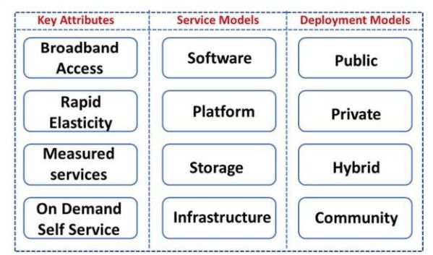
Рис. 2.7 - Парадигма хмарних обчислень.
Побудова мережі є важливим аспектом створення системи «Розумна будівля». Вона включає в себе проектування, налаштування та інтеграцію різноманітних мережевих компонентів, які забезпечують з'єднання між різними пристроями і системами в будівлі. Основними елементами мережі є маршрутизатори, комутатори, точки доступу Wi-Fi, кабелі та інші пристрої, які забезпечують безперебійний обмін даними між всіма компонентами систем.
Першим кроком у побудові мережі є визначення потреб будівлі та її мешканців. Це включає оцінку кількості пристроїв, які будуть підключені до мережі, а також визначення типів підключення, таких як дротове або бездротове. На основі цієї інформації розробляється план мережі, що включає розташування маршрутизаторів, комутаторів та точок доступу Wi-Fi, а також прокладку кабелів. При цьому важливо врахувати такі фактори, як дальність дії сигналу, можливі перешкоди та потребу в масштабованості мережі на майбутнє.
Одним з важливих аспектів побудови мережі є забезпечення безпеки даних. Це включає використання сучасних протоколів шифрування для захисту інформації, що передається по мережі, а також налаштування системи контролю доступу для запобігання несанкціонованому доступу до мережевих ресурсів. Крім того, важливо забезпечити резервне копіювання даних та наявність плану відновлення після збоїв, щоб мінімізувати ризики втрати інформації.
Таблиця 2.2
Способи організації телекомунікаційної інфраструктури
Спосіб організації | Опис | Приклади застосування

Локальна мережа (LAN | Мережа, що покриває невелику географічну область, традиційно одну будівлю або групу | Офіси, школи, малі підприємства

Глобальна мережа (WAN) | Мережа, що охоплює велику географічну область, часто об'єдную | Інтернет, корпоративні мережі великої компанії

Персональна мер | Мережа, що з цим особисті пристрої на невеликій відстані, зазви | Bluetooth, Wi-Fi Direct,

Міська мережа | Мережа, що охоплює місто або великий | Міські комунальні мережі, кампусні мережі уні

Хмарна інфраст | Використання віддалених серверів для зберігання, управління та обробки даних через Ін | Amazon Web Services (AWS), Google

Центр обробки даних (Data | Спеціалізовані приміщення для розміщення комп'ютерних систем та пов'язаних | Внутрішні центри обробки даних великих компаній, хостинг

Віртуальна приватна мережа | Технологія, що дозволяє створити захист з'єднання незахищеної мережі, поверх, наприклад, Інтернету | Дистанційна робота, захищений

Кабельна інф | Використання фізичних кабелів для передачі даних (оптичні волокна, мід | Високошвидкісний Інтернет, внутр

Безпровідна | Використання радіохвиля для передачі даних (Wi-Fi, мобільний зв'язок). | Wi-Fi мережі, мобільні оператори, бездротових мереж

Гібридна інфраструктур | З'єднання кабельних та безпровідних технологій для оптимізації телекомунікаційних мереж. | Сучасні підприємства, які приймають обидва типи зв

С | Використання супутників для забезпечення зв'язку на більшій відстані, особливо в важ | Супутниковий Інтернет, військовий зв

IoT (Інтернет речей | Мережа підключених пристроїв, які обмінювалися даними через Інтернет або інші | Смарт-будинки, промислові датчики, роз

Інтеграція всіх мережевих компонентів у єдину систему вимагає ретельного налаштування та тестування. Після встановлення всіх пристроїв і прокладки кабелів, проводяться тести для перевірки якості з'єднання і швидкості передачі даних. При необхідності вносяться корективи для забезпечення оптимальної роботи мережі. Завершальним етапом є налаштування мережевого моніторингу, що дозволяє в режимі реального часу відстежувати стан мережі та швидко реагувати на можливі проблеми [25].
Провідна локальна мережа (LAN), побудована на базі технології Ethernet, є однією з найнадійніших та найпоширеніших способів створення мережі. Ethernet забезпечує високу швидкість передачі даних і стабільне з'єднання, що особливо важливо для застосувань, які вимагають великої пропускної здатності та низької затримки, таких як відеоконференції або онлайн-ігри. Провідна мережа складається з кабелів (часто використовуються кабелі категорії Cat5e або Cat6), комутаторів і маршрутизаторів. Всі пристрої підключаються до комутаторів за допомогою мережевих кабелів, що забезпечує прямий та швидкий доступ до мережевих ресурсів.
Безпровідна локальна мережа (Wi-Fi) є зручним варіантом для тих, хто хоче уникнути прокладки кабелів та забезпечити мобільність користувачів. Wi-Fi мережа використовує точки доступу (роутери або спеціальні точки доступу Wi-Fi) для бездротового з'єднання пристроїв. Цей спосіб особливо корисний у середовищах, де фізичне прокладання кабелів є складним або неможливим. Основними перевагами Wi-Fi є гнучкість та зручність використання, хоча бездротові мережі можуть мати проблеми зі стабільністю сигналу та швидкістю передачі даних через перешкоди або велике навантаження на мережу. Для забезпечення безпеки та надійності Wi-Fi мережі використовуються сучасні протоколи шифрування, такі як WPA3 [23].
Гібридний спосіб побудови локальної мережі поєднує в собі переваги як провідних, так і безпровідних технологій. У такій мережі Ethernet використовується для підключення стаціонарних пристроїв, які потребують стабільного та швидкого з'єднання, наприклад, серверів, настільних комп'ютерів або мережевих принтерів. Одночасно, Wi-Fi забезпечує бездротове з'єднання для мобільних пристроїв, таких як ноутбуки, планшети та смартфони. Гібридна мережа дозволяє оптимізувати використання мережевих ресурсів, забезпечуючи високу продуктивність та зручність для користувачів. Точки доступу Wi-Fi підключаються до комутаторів Ethernet, забезпечуючи єдину інтегровану мережу, яка легко масштабується та адаптується до змінних потреб.
Вибір між провідним, безпровідним та гібридним способом побудови локальної мережі залежить від конкретних потреб та умов експлуатації. Провідні мережі Ethernet забезпечують максимальну швидкість та стабільність, Wi-Fi пропонує зручність та мобільність, а гібридні рішення дозволяють отримати переваги обох підходів, забезпечуючи при цьому гнучкість та ефективність.
Провідні мережі забезпечують стабільність, високу швидкість передачі даних і високий рівень безпеки. Оскільки підключення відбувається за допомогою кабелів, вони менш вразливі до впливу перешкод та атак зовні. Також Ethernet має низьку затримку і підходить для вимогливих застосунків, таких як відеоконференції та онлайн-ігри.
Однак провідна мережа обмежує мобільність і може вимагати значних витрат на прокладку кабелів. Wi-Fi забезпечує гнучкість і мобільність, дозволяючи користувачам підключатися до мережі з будь-якого місця в зоні покриття без обмежень фізичних кабелів. Встановлення Wi-Fi є простим і швидким, що зменшує витрати на прокладку кабелів.
Проте безпровідна мережа підвищує ризик впливу перешкод, включаючи інші бездротові пристрої та фізичні перешкоди. Також Wi-Fi може мати низьку пропускну здатність і більшу затримку порівняно з Ethernet [24].
Гібридна мережа поєднує переваги провідної і безпровідної технологій. Вона надає оптимальне рішення для вимогливих умов, дозволяючи поєднати надійність і швидкість Ethernet з гнучкістю і мобільністю Wi-Fi. Однак гібридна мережа може бути складнішою для управління порівняно зі звичайними провідними або безпровідними мережами, оскільки вона включає в себе обидві технології. Крім того, вона може вимагати додаткових витрат на обладнання і налаштування.
Таблиця 2.3
Переваги та недоліки методів побудови
Метод побудови | Переваги | Недоліки
Ethernet | Стабільність | Обмежена мобільність
Ethernet | Висока швидкість передачі даних | Вимагає витрат на прокладку кабелів
Ethernet | Високий рівень безпеки
Wi-Fi | Гнучкість та мобільність | Вплив перешкод на якість зв'язку
Wi-Fi |  | Низька пропускна здатність
  Просте та швидке встановлення
Wi-Fi | Зменшення витрат на прокладку кабелів | Збільшена затримка порівняно з Ethernet
Змішаний | Поєднання переваг Ethernet та Wi-Fi | Складніше управління порівняно з одним методом
Змішаний | Оптимальне рішення для вимогливих умов | Додаткові витрати на обладнання та налаштування

Таблиця 2.4
Порівняння стандартів системи «Розумна будівля»
Характе-ристика | Х10 |  | EIB |  | Lon Works |  | EnOcean |  | АМХ
1 | 2 |  | 3 |  | 4 |  | 5 |  | 6
Тип системи | Централізована |  | Розподілена |  | Розподілена |  | Розподілена |  | Централізована
Швидкість передачі | 4800 бит/с |  | 100 кбит/с до 1,25 Мбіт/ |  | 78 кбит/с до 1,25 Мбіт/ |  | 125 кбит/с |  | 625 кбит/с до 100 Мбіт/с
Інтерфейси | Реле |  |  | Реле, RS232, RS422, RS485 |  | Реле, RS232, RS422, |  | Реле, RS232, RS485 |  | Реле, RS232, RS422, RS485, DMX512, Ethernet
Можливість інтеграції |  | - |  | + |  | + |  | - |  | +
Максимальна довжина сегменту |  | 500 м |  | 700 м |  | 650 м |  | 1000 м |  | 1000м
Можливість керувати мультирумами |  | - |  | низька |  | - |  | висока |  | висока
Вартість автоматизації 1м2 |  | 25-40 у.е |  | 50-100 у.е |  | 75 у.е |  | 50-75 у.е |  | 100-200 у.е

У цьому проекті обрано змішаний метод побудови локальної мережі на рівні ядра. Це дозволить поєднати переваги Ethernet, такі як стабільність, висока швидкість передачі даних і високий рівень безпеки, з перевагами Wi-Fi, такими як гнучкість, мобільність і зменшення витрат на прокладку кабелів. Однак цей підхід може вимагати складнішого управління і додаткових витрат на обладнання та налаштування. Такий гібридний підхід дозволить оптимально задовольнити вимоги проекту, забезпечуючи стабільну та гнучку мережу з високою швидкістю передачі даних і ефективним управлінням.

3 РОЗРОБКА ПРОЕКТУ «РОЗУМНА БУДІВЛЯ»

3.1 Вибір системи «Розумний будинок»та виробника обладнання
Досліджуючи системи "Розумного будинку" з різними типами підключень, почнемо з провідної мережі Ethernet. Цей тип підключення забезпечує стабільну та надійну передачу даних, ідеально підходить для підключення основних пристроїв "Розумного будинку", які потребують постійного з'єднання з мережею, таких як системи безпеки, камери спостереження, системи керування освітленням та клімат-контролю. Однак використання Ethernet може вимагати прокладання кабелів, що може бути дорогоцінним та складним для встановлення у вже побудованих будинках [22].
Далі розглянемо безпровідну мережу Wi-Fi. Цей тип підключення дозволяє забезпечити гнучкість та мобільність, оскільки пристрої можуть підключатися до мережі безпровідно. Wi-Fi ідеально підходить для підключення мобільних пристроїв, таких як смартфони, планшети та ноутбуки, а також для пристроїв "Розумного будинку", розташованих у віддалених або важкодоступних місцях. Однак Wi-Fi має обмежену покриття та може страждати від перешкод, що може призвести до непостійної роботи підключених пристроїв.
Таблиця 3.1
Порівняльна таблиця для трьох типів підключень системи "Розумного будинку"
Характеристика | Провідне (Ethernet) | Безпровідне (Wi-Fi) | Гібридне (Ethernet + Wi-Fi)
Надійність | Висока | Залежить від якості сигналу | Висока
Швидкість передачі даних | Висока | Залежить від якості сигналу | Висока
Гнучкість |  | Висока | Висока
  Низька (потрібно прокладати кабелі)
Покриття | Обмежене | Широке | Сполучене
Вартість | Висока (прокладання кабелів) | Низька (безпровідне) | Середня
Встановлення | Складне | Просте | Складне для провідної частини, просте для безпровідної
Використання | Для стаціонарних пристроїв | Для мобільних та віддалених пристроїв | Сполучене використання

Нарешті, гібридний підхід комбінує Ethernet та Wi-Fi для оптимального забезпечення потреб системи "Розумного будинку". Ethernet використовується для підключення основних пристроїв, що потребують стабільного з'єднання, тоді як Wi-Fi використовується для підключення мобільних пристроїв та пристроїв, розташованих у віддалених місцях. Цей підхід забезпечує баланс між надійністю Ethernet та гнучкістю Wi-Fi, створюючи ефективну та робочу мережу для системи "Розумного будинку".
Samsung SmartThings відомий своїм широким асортиментом рішень для "Розумного будинку". Вони пропонують різноманітні датчики, контролери та інтегровані платформи для керування різними пристроями. Їх платформа дозволяє легко керувати всіма пристроями через один мобільний додаток.
Google Nest пропонує широкий вибір розумних пристроїв для будинку, включаючи термостати, камери спостереження, димові датчики та інші. Їх обладнання може інтегруватися з іншими системами "Розумного будинку" та керуватися за допомогою додатка Google Home.
Amazon Ring відомий своїми рішеннями для безпеки та зручності в будинку, такими як відеодвері, камери спостереження та датчики руху. Їх пристрої можуть легко інтегруватися з іншими розумними пристроями, а також мають добру підтримку та функціонал через додаток Ring [15].
При виборі системи "Розумний будинок" та виробника обладнання варто враховувати кілька важливих чинників. По-перше, необхідно ретельно проаналізувати потреби вашого будинку та визначити, які саме функції ви хочете автоматизувати. Це може бути безпека, енергозбереження, зручність управління освітленням, опаленням та кондиціонуванням повітря, або інші аспекти.
По-друге, слід ретельно оглянути різних виробників обладнання та їхні продукти. Важливо враховувати такі параметри, як якість продукції, надійність, можливості інтеграції з іншими системами, підтримка користувачів та оновлення програмного забезпечення.
Крім того, важливо враховувати сумісність обладнання з іншими розумними пристроями та платформами. Наприклад, якщо у вас вже є деякі розумні пристрої певного виробника, ви, можливо, захочете обрати систему, яка добре інтегрується з ними.
Крім того, важливо враховувати ціну та фінансові можливості. Обладнання та системи "Розумного будинку" можуть мати різну цінову категорію, тому важливо знати ваш бюджет та обрати відповідно до нього. Нарешті, не забувайте про сертифікації та стандарти безпеки, які гарантують, що ваша система буде працювати надійно та безпечно.
При виборі системи "Розумний будинок" і виробника обладнання варто ретельно аналізувати потреби вашого будинку. Визначте, які функції ви хочете автоматизувати: це може бути безпека, енергозбереження, управління освітленням, опаленням, кондиціонуванням повітря і багато іншого. Потім перевірте різних виробників обладнання і їхні продукти, звертаючи увагу на якість, надійність, інтеграцію з іншими системами, підтримку користувачів і оновлення ПЗ.
На сьогоднішній день багато компаній пропонують уже готові комплекти обладнання для розробки окремих підсистем розумного будинку. Після детального вивчення ринку пропозицій різних виробників, було обрано комплект обладнання бездротової GSM сигналізації Ajax StarterKit Plus від німецького виробника Woldachen. Для розробки системи електроживлення, клімат-контролю, автономного опалення було обрано окремі функціонали, для забезпечення одного поєднання пз всього будинку, а не окремих підсистем. Так, як система сигналізації не може підключится окремо, її було обрано комплектом.
Ajax StarterKit Plus - це комплект бездротової сигналізації, який легко встановити і налаштувати самостійно. До складу Ajax StarterKit Plus входять: інтелектуальна централь Ajax Hub Plus, датчик руху Ajax MotionProtect, датчик відкриття Ajax DoorProtect і брелок Ajax SpaceControl.
Ajax StarterKit Plus може бути розширений до 150 бездротових пристроїв безпеки Ajax Systems з різними функціями. Для відеоспостереження можна підключити до 50 IP камер. У разі тривожної ситуації відправляються push-повідомлення, SMS або здійснюється дзвінок на телефон. GSM зв'язок забезпечується модулем з двома незалежними слотами для SIM-карт. Налаштування та обслуговування здійснюються за допомогою безкоштовного мобільного додатку (iOS або Android). Також управління можливе за допомогою брелка SpaceControl з 4 кнопками.
Для розробки системи електрозабезпечення розумного будинку використовують низку сучасного обладнання. Інтелектуальні лічильники електроенергії, такі як Schneider Electric Wiser Energy Monitor або Leviton Smart Load Center, дозволяють моніторити споживання електроенергії в реальному часі, виявляти аномалії та управляти споживанням енергії. Джерела безперебійного живлення (UPS) від APC або CyberPower забезпечують резервне живлення для критичних систем та стабілізують напругу. Розумні розетки і вимикачі, як TP-Link Kasa Smart Plug і Wemo Smart Light Switch, дозволяють дистанційно керувати електроприладами та автоматизувати їх роботу за розкладом. Для генерації електроенергії від сонячної енергії використовуються сонячні панелі та інвертори, наприклад, Tesla Solar Panels і Enphase Energy Microinverters, що перетворюють постійний струм у змінний.
Система опалення розумного будинку також оснащується сучасним обладнанням. Розумні термостати, такі як Nest Learning Thermostat або Ecobee SmartThermostat, автоматично регулюють температуру, дозволяють управляти системою через мобільний додаток і економлять енергію на основі поведінкових шаблонів. Системи керування котлами, наприклад, Honeywell Evohome та Tado Smart Boiler Control, забезпечують дистанційне керування котлом, програмування графіків роботи та моніторинг ефективності. Розумні радіаторні клапани, як Danfoss Eco або Netatmo Smart Radiator Valve, дозволяють регулювати температуру в окремих приміщеннях, автоматично відкривати і закривати клапани.
Для клімат-контролю в розумному будинку використовуються інтелектуальні системи кондиціонування, такі як Daikin Emura або LG ThinQ Air Conditioner, які керують температурою і вологістю повітря, дозволяють дистанційно керувати через мобільний додаток і інтегруються з іншими системами розумного будинку. Датчики якості повітря, наприклад, Awair Element або Foobot, моніторять рівень CO2, летючих органічних сполук (VOC), температуру та вологість. Вентиляційні системи з рекуперацією тепла, як Zehnder ComfoAir або Vent-Axia Sentinel Kinetic, забезпечують ефективний обмін повітря з мінімальними втратами тепла та автоматично регулюються на основі якості повітря.
Управління та інтеграція всіх цих систем здійснюється за допомогою центральних контролерів, таких як Samsung SmartThings Hub або Hubitat Elevation, що забезпечують централізоване управління всіма системами розумного будинку та створення автоматичних сценаріїв. Програмне забезпечення для управління, як Home Assistant або OpenHAB, дозволяє моніторити та управляти всіма компонентами системи через єдиний інтерфейс і підтримує різноманітні пристрої та протоколи. Мобільні додатки, такі як Google Home або Apple HomeKit, забезпечують дистанційне управління всіма пристроями розумного будинку, сповіщення про стан систем і налаштування автоматизацій. Це обладнання дозволяє ефективно керувати ресурсами, забезпечувати комфорт і безпеку мешканців розумного будинку.
Також важливо врахувати сумісність обладнання з іншими розумними пристроями та платформами. Якщо у вас вже є деякі розумні пристрої від певного виробника, ви, можливо, захочете обрати систему, яка добре інтегрується з ними. Розгляньте також фінансові можливості та визначте бюджет, а також не забувайте про сертифікації та стандарти безпеки, щоб гарантувати надійність та безпеку вашої системи [16].

3.2 Розробка підсистеми «Управління освітленням»
Розробка підсистеми "Управління освітленням" в системі "Розумний будинок" - це ключовий етап у створенні зручної та ефективної системи автоматизації. Правильно налаштована система управління освітленням може забезпечити ефективне використання енергії, комфорт для користувачів та підвищити безпеку будинку.
У першу чергу важливо визначити потреби і вимоги до управління освітленням. Це може включати автоматичне вмикання та вимикання освітлення при вході та виході з кімнат, регулювання яскравості світла в залежності від часу доби або зовнішніх умов, а також можливість керування освітленням з використанням мобільного додатку або голосових команд.
Далі потрібно вибрати відповідне обладнання, таке як розумні лампи, вимикачі, датчики руху та освітленості. Важливо врахувати сумісність обладнання між собою та із системою управління "Розумний будинок".
Після вибору обладнання потрібно розробити програмне забезпечення для управління освітленням. Це може бути вбудоване програмне забезпечення в пристрої або окремий додаток для керування освітленням на смартфоні або планшеті. Програмне забезпечення повинно бути зручним у використанні, надійним та забезпечувати необхідну функціональність.
Крім того, важливо врахувати можливості розширення та модернізації системи у майбутньому. Розроблена підсистема "Управління освітленням" повинна бути гнучкою та легко адаптованою до змін потреб користувачів та нових технологій [9].
Після розробки програмного забезпечення потрібно встановити та налагодити обладнання. Це включає в себе монтаж розумних ламп, вимикачів, датчиків руху та освітленості в потрібних місцях, а також їх підключення до центральної системи управління "Розумний будинок".
Після встановлення обладнання необхідно провести тестування та налаштування системи. Це включає в себе перевірку правильності реагування датчиків руху та освітленості, коректне виконання команд від користувача через мобільний додаток або голосові асистенти, а також перевірку роботи розумних сценаріїв.
Після успішного тестування системи потрібно навчити користувачів її використовувати. Це може включати проведення навчальних сеансів або створення посібників користувача для ознайомлення з функціоналом системи та методами керування освітленням.
Завершальним етапом є підтримка та обслуговування системи в подальшому. Це включає в себе регулярне оновлення програмного забезпечення, вирішення будь-яких технічних проблем, які можуть виникнути, а також забезпечення постійної підтримки користувачів у разі потреби.
Функціональна схема в підсистемі енергозабезпечення є інформаційним документом, що ілюструє взаємодію процесів у різних функціональних блоках. Вона послужить поясненням роботи окремих етапів та ланцюгів пристрою або програмного забезпечення.
Цей документ надає чітку картину функціонування підсистеми та перелік можливих опцій для програмного забезпечення. У ньому детально описані операції, які можуть виконуватися в системі, та їхні можливі наслідки. Наприклад, першим кроком є блок збереження даних, який відповідає за приймання та зберігання інформації від датчиків та подальше надсилання її до центрального обробника даних [6].
Два модулі центру обробки даних розташовані нижче, ніж модуль збереження інформації. Вони є логічними блоками, які приймають дані від датчиків, передають їх до бази даних і оброблюють згідно з поставленими завданнями. Після цього вони надсилають виведену інформацію до реле для зміни функцій опалення або ж для контролю постачання електроенергії. Центральний блок обробки даних знаходиться на веб-сервері та виконує програмну логіку, зазначену в програмному коді.
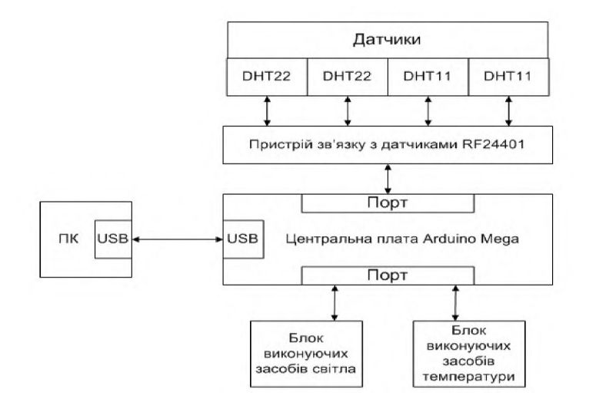
Рис. 3.1 - Функціональна схема енергозабезпечення.

Не можна не відзначити, що функціональні можливості повинні охоплювати не лише логічний рівень, визначений у коді, але й блок керування користувачем. Оскільки користувач може вручну вводити дані та вказувати системі, що потрібно робити, ми маємо розробити ще один модуль для обробки інформації та передачі даних в базу. Як показано на функціональній схемі, операції виконуються аналогічно до структур з датчиками, за винятком того, що замість датчика дані вводить користувач. Проте блок обробки та виведення даних на реле залишається незмінним, як і раніше [5].
Аналізуючи структурну та функціональну схеми, можна зрозуміти, між якими компонентами відбувається взаємодія та як саме це відбувається. Також можна розглянути, як підсистема функціонує і які опції вона надає. Для того щоб перенести ці схеми в програмний код та програмний додаток, необхідно розробити алгоритм роботи підсистеми. Це дозволить зрозуміти, як саме підсистема працює, як її створювати і на які питання треба відповісти перед початком експлуатації розробленого додатку.
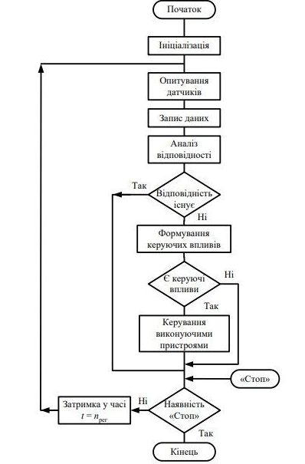
Рис. 3.2 - Алгоритм роботи підсистеми
Процес ініціалізації призначений для перевірки роботоздатності всіх компонентів технічних засобів та налаштування їх у робочому режимі (встановлення управляючих параметрів, даних і т. д.).
Подальший етап передбачає циклічне опитування датчиків для перевірки їхньої працездатності та зчитування даних з них з подальшим збереженням в пам'яті. Наступний крок передбачений для аналізу відповідності отриманих даних заданим значенням на поточний момент часу і загальному стану системи.
При відповідності вказаної умови відбувається перевірка сигналу управління завершенням роботи підсистеми "Стоп". Якщо сигнал присутній, підсистема завершує свою роботу; у протилежному випадку управління переходить до формування часової затримки на інтервалі часу t = nрег, де nрег - регульований проміжок часу.
Після закінчення затримки управління повертається до процесу опитування датчиків. Таким чином, алгоритм циклічний і працює до надходження сигналу про завершення роботи підсистеми "Стоп" [7].
Вибір мови програмування становить ключову складову у реалізації будь-якого програмного засобу. У випадку розумного будинку, різноманіття програмних інструментів та технологій може призвести до значних розбіжностей. У цьому розділі я поділюся своїми думками про доцільність використання різних мов програмування.
Для аналізу ми вибрали наступні мови програмування: C++, C#, C та Python. Розглянемо переваги та недоліки кожної з них.
C++ в основному сумісна з С, і будь-який компілятор С може інтерпретувати або компілювати машинний код для датчиків. Це означає, що можна використовувати вбудований асемблер для програмних додатків нижчого рівня. Крім того, C++ поставляється з великою кількістю корисних інструментів, але неправильне використання може призвести до неприємних наслідків. Ця мова належить до тих, що не лише дозволяють робити багато речей, але й мають великий набір функцій.
Давайте розглянемо недоліки С++:
1) Наявність різноманітних можливостей може порушувати принципи безпеки параметрів, що може легко призвести до важкоуловних помилок у програмах на С++.
2) Також мова має обмежену підтримку модульності. Підключення зовнішніх модулів через додавання заголовкових файлів (#include) може значно уповільнювати компіляцію, особливо у випадку великої кількості модулів.
3) Вивчення та компіляція програм на С++ може бути важким завданням через складність мови. Ці недоліки лише частково відображають загальний образ мови С++, але вони достатньо вагомі, щоб зрозуміти, що для створення підсистеми енергозабезпечення ця мова не є найкращим вибором.
Щодо мови С, вона унікальна тим, що є однією з перших мов високого рівня, яка значною мірою витіснила асемблер у розробці системного програмного забезпечення. Вона підтримується на багатьох апаратних платформах і є однією з найпопулярніших мов програмування, особливо у сфері вільного програмного забезпечення [11].
Однак, мова С має свої недоліки, зокрема, високий поріг входження, що робить її менш привабливою для використання як першу мову програмування у навчанні. Також, вона не є сучасним інструментом для розробки програмного забезпечення, що може відлякувати від її використання у проектах, спрямованих на розвиток сучасних систем, які мають автономні функції без втручання користувача.
Таким чином, для створення системи, яка має аналізувати та приймати рішення самостійно, без втручання користувача, мова С не є найкращим вибором.
Давайте розглянемо Python як мову програмування для системи розумного будинку.
Однією з безсумних переваг Python є те, що інтерпретатор цієї мови практично підтримується на всіх платформах та операційних системах. Навіть у початкових роках, коли мову С використовували як першу мову програмування, типи даних використання на різних платформах можливо були різними, що часто призводило до проблем при перенесенні програмного коду. Завдяки Python ця проблема вирішується, оскільки він надає однакову поведінку на різних системах.
Ще однією важливою особливістю є розширюваність мови, яка є основною концепцією розробки Python. Багато функцій Python можна розширити за допомогою додаткових модулів, що надає великий потенціал для покращення та адаптації мови до конкретних потреб користувача. Інтерпретатор Python написаний на мові С, а вихідний код відкритий для будь-яких модифікацій. Якщо необхідно, можна вбудувати його у свою програму або створити розширений інтерпретатор з новими можливостями, додавши до нього власні розширення, написані на мові С [12].
Проте, Python має свої недоліки. Одним з основних недоліків є відносно низька швидкість виконання програм, порівняно з іншими мовами, такими як C / C++, Java, чи Go. Це викликано повною динамічною типізацією та автоматичним управлінням пам'яттю в Python. Хоча ці особливості можуть бути перевагою в більшості випадків, вимоги до виконання програми можуть виявитися вищими, особливо в ситуаціях з підвищеним обсягом обчислень.
Зі зростанням обсягу коду, що є часто неминучим процесом у успішних проектах, стає дуже важко відслідковувати типи даних, які передаються один одному. Це особливо складно у випадку відсутності чітких коментарів і тестів, іноді навіть практично неможливо. Це може призводити до проблем, наприклад, коли намагаються викликати метод або звернутися до атрибуту, які є None під час виконання коду.
Однак через повільність та проблеми у роботі з даними, Python може бути не найкращим вибором для реалізації системи розумного будинку.
Зважаючи на особливості мови програмування C#, давайте сформулюємо її основні переваги:
- Мова програмування C# претендує на справжню об'єктно-орієнтованість.
- Використання компонентно-орієнтованого підходу до програмування сприяє зменшенню машинно-архітектурних залежностей у результуючому програмному коді, забезпечуючи гнучкість, переносимість і легкість повторного використання програмних фрагментів.
- Підхід до безпеки коду у мові C# є більш розвиненим порівняно з С і С++.
- Мова С# має уніфіковану систему типізації та розширену підтримку подієво-орієнтованого програмування.
- Незважаючи на переваги, у мови С# є деякі недоліки:
- Складний синтаксис, який містить 75% взаємодії з Java, 10% з C++, 5% з Visual Basic.
- Обмежена кількість свіжих концептуальних ідей у мові (приблизно менше ніж 10% конструкцій мови).
- Відносно низька продуктивність, порівняно з мовою C.
- С# працює лише під операційною системою Windows, оскільки розроблений компанією Microsoft, хоча в даний момент розробляється крос-платформена версія мови.
Саме мову С# було обрано для реалізації підсистеми енергозабезпечення, оцінюючи переваги та недоліки доступних мов програмування. Враховуючи усі аспекти, С# виявляється меншим злом серед них [19].
- Використання компонентно-орієнтованого підходу до програмування сприяє зменшенню машинно-архітектурних залежностей у результуючому програмному коді, забезпечуючи гнучкість, переносимість і легкість повторного використання програмних фрагментів.
- Підхід до безпеки коду у мові C# є більш розвиненим порівняно з С і С++.
- Мова С# має уніфіковану систему типізації та розширену підтримку подієво-орієнтованого програмування.
- Незважаючи на переваги, у мови С# є деякі недоліки:
- Складний синтаксис, який містить 75% взаємодії з Java, 10% з C++, 5% з Visual Basic.
- Обмежена кількість свіжих концептуальних ідей у мові (приблизно менше ніж 10% конструкцій мови).
- Відносно низька продуктивність, порівняно з мовою C.
- С# працює лише під операційною системою Windows, оскільки розроблений компанією Microsoft, хоча в даний момент розробляється крос-платформена версія мови.
Саме мову С# було обрано для реалізації підсистеми енергозабезпечення, оцінюючи переваги та недоліки доступних мов програмування. Враховуючи усі аспекти, С# виявляється меншим злом серед них [19].
Об'єктом дослідження є процес розробки автоматизованої системи освітлення житлових приміщень на основі платформи Arduino як контролера, що дозволяє забезпечити автоматичне керування освітленням через виконання запрограмованих сценаріїв.
Предметом дослідження є засоби та інструменти для реалізації системи освітлення розумного будинку. У цій роботі пропонується використання твердотільного реле з фазовим керуванням SSR-25LA, яке використовує керуючий сигнал 4-20 мА і може працювати з навантаженням від 90 до 250 В змінної напруги (Рис. 3.2) як виконавчий модуль.
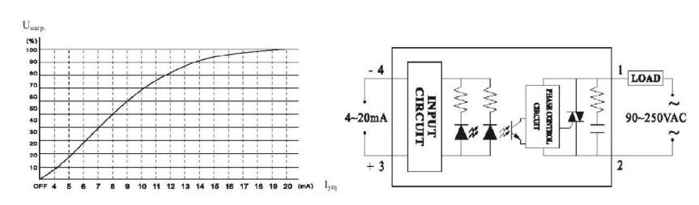
Рис. 3.2 - SSR-25LA

Переваги фазового управління полягають у його здатності працювати з будь-якими типами навантаження, а також у плавному та безперервному вихідному сигналі. Недоліком є виникнення завад при перемиканні. Для усунення цього недоліку пропонується використання RC-ланцюга, як відображено на принциповій схемі.
Як датчик присутності пропонується використовувати інфрачервоний датчик руху HC-SR501. Він здатен виявляти рух людини або домашньої тварини на відстані до 7 метрів під кутом 110°-120°, що цілком достатньо для цього проекту. Відстань спрацьовування та чутливість можна регулювати за потреби.
Для вимірювання освітленості пропонується аналоговий датчик TEMT6000 на базі біполярного фототранзистора. Використання фототранзистора забезпечує більш точні показники порівняно з аналогічними пристроями на основі фоторезисторів. Довжина хвилі фіксованого випромінювання становить від 360 до 970 нм, при цьому межі видимого випромінювання – від 380 до 780 нм, а кут чутливості – від -60° до +60°. Вихідна напруга залежить від рівня освітленості.
Як модуль зв'язку пропонується використовувати мікроконтролер ESP8266 з підтримкою WiFi інтерфейсу. Мікроконтролер побудований на 32-бітному процесорі Tensilica L106. Напруга живлення модуля становить 3,3 В, піковий струм під час передачі – 220 мА. Плата мікроконтролера оснащена PCB-антеною. ESP8266 підтримує комунікаційні протоколи IPv4, TCP/UDP, HTTP, 802.11 b/g/n та протоколи шифрування. Для взаємодії з контролером можна використовувати програми, створені для Android, десктопні рішення та браузери, що дозволить віддалено керувати освітленням.
Як контролер системи пропонується використовувати платформу Arduino Mega 2560 на базі мікроконтролера ATmega2560. Цей контролер відрізняється від своїх молодших моделей збільшеною кількістю входів/виходів: 54 цифрових (15 з підтримкою ШІМ) та 16 аналогових з 10-розрядним АЦП. Контролер працює на тактовій частоті 16 МГц і має 256 КБ Flash-пам'яті. Платформа може бути використана для розробки систем, які, керуючись даними з датчиків, активують різні виконавчі засоби, індикатори, двигуни, зокрема для домашньої автоматизації. Для програмування використовується вільно доступне програмне забезпечення Arduino IDE, яке дозволяє писати код та програмувати контролер мовою, схожою на С.
Принципову схему системи управління освітленням показано на рис. 3.3. Система складається з наступних елементів:
- U1 – мікроконтролер на базі ATmega2560;
- PS1 – блок живлення ROBITON TN2000S;
- WF1 – мікроконтролер ESP8266 з Wi-Fi;
- CL1 – годинник реального часу DS3231;
- R1 – R5 – резистори 47 Ом;
- R6 – R7 – резистори 4,7 кОм;
- C1 – C5 – конденсатори 470 мкФ;
- K1 – K5 – лінійні однофазні реле з регулюванням вихідної напруги SSR-25LA;
- SA1 – SA5 – вимикачі;
- EL1 – EL5 – джерела освітлення;
- IR1 – IR5 – інфрачервоні датчики HC-SR501;
- HL1 – HL4 – датчики освітленості TEMT6000.
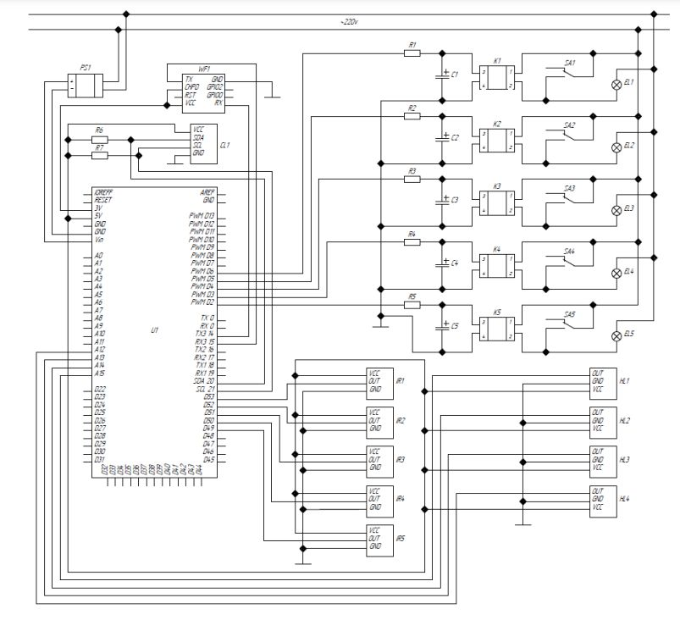
Рис. 3.3 - Принципова схема системи
Один із можливих сценаріїв роботи системи для однієї з кімнат: здійснюється перевірка булевої змінної на предмет логічної одиниці, що означає ручне управління системою. Якщо змінна false, фіксуються показники з датчика освітленості TEMT6000. Якщо рівень освітленості нижче заданого порогу, зчитуються дані з інфрачервоного датчика присутності HC-SR501. При наявності сигналів з обох датчиків, на однофазне реле з плавним регулюванням SSR-25LA подається струм в діапазоні 4-20 мА. Залежно від часу доби, визначеного годинником реального часу DS3231, відбувається ввімкнення освітлювальних приладів з відповідною яскравістю. У разі ручного управління освітленням у кімнаті, воно регулюється за допомогою смартфона, планшета з відповідним ПЗ або браузера завдяки модулю ESP8266 з Wi-Fi. При настанні певної часової позначки система переходить в автономний режим.
Було запропоновано та досліджено систему освітлення розумного будинку на основі платформи Arduino, датчиків та виконавчих пристроїв. Використання платформи Arduino та сумісного апаратного забезпечення дозволяє створювати мікропроцесорні системи за помірну вартість. Система освітлення розумного будинку спрямована на створення комфортних умов для користувача та мінімізацію енерговитрат. Гнучкість системи дозволяє створювати та використовувати найбільш зручні сценарії для конкретного об'єкта.
Таблиця 3.2
Дані щодо визначення розрахункових коефіцієнтів активного і реактивного навантаження житлових будинків
Лінія живлення | Розрахункові коефіцієнти
Лінія живлення | Активного навантаження $cos α$ | Реактивного навантаження tg $α$
Житла (квартири) з електричними плитами | 0,98 | 0,2
Жипла (квартири) з електричними плитами і побудованими кондиціонерами повітря | 0,93 | 0,4
Житла (квартири) на природному, зрідженому, твердому паливі | 0,96 | 0,29
Житла (квартири) на природному, зрідженому, твердому паливі та з побудованими кондиціонерами повтря | 0,92 | 0,43
Загальнобудинкове освітлювання з лампами розжарювання | 1 | 0
Загальнобудинкове освітлювання з люмінісцентними лампами | 0,92 | 0,43
Господарські насоси, вентиляційні установки та інші санітарно-технічні пристрої | 0,8 | 0,75
Ліфти | 0,65 | 1,17

Далі визначаємо розрахункові навантаження силових ЕП житлового будинку (ліфтів та комунального обладнання):
Розрахунок ведеться з даних, що в будинку знаходиться дві ліфтові установки, розраховані на 5 поверхів.
Згідно з таблицею 3.3 попитів електроенергії у розрахунок на кількість поверів та кількість лифтових установок, знаходимо коефіцінт попиту, ${К }_{п. л. }=0,8$. За таблицею 3.4 для трьох приймачів КО, потужністю 30 кВт жиплового будинку коефіцієнт попиту ${К }_{п. л. }=0,9$
Таблиця 3.3
Доні для визначення коефіцієнта попиту ліфтових установок
Кількість ліфтових установок | ${К }_{п. л. }$для будинків заввишки
Кількість ліфтових установок | До 12 поверхів | 12 і більше поверхів
2-3 | 0,8 | 0,9
4-5 | 0,7 | 0,8
6 | 0,65 | 0,75
10 | 0,5 | 0,6
20 | 0,4 | 0,5
25 і більше | 0,35 | 0,40

Таблиця 3.4
Дані щодо визначення коефіцієнта попиту електродвигунів санітарно-технічних установок житлових будинків
Кількість КО | $${К }_{п. л. }$$
2 | 1 (0.8)
3 | 0,9 (0,75)
5 | 0,8 (0,7)
8 | 0,75
10 | 0,7
15 | 0,65
20 | 0,63
30 | 0,6
50 | 0,55

Розрахункове активне навантаження:
$$P_{р.с. ЕП}= {К }_{п. л. }* N_{л.}* P_{л. }{+ К }_{п. с. }* N_{с.}* P_{c.}=0,8*3*8+0,9*3*6,08=35,568(кВт)$$
Розрахункове реактивне навантаження для силових ЕП житлового будинку визначається за формулою:
$$Q_{р.с. ЕП}= Р_{р.л.}* {tgα}_{р.л.}+ Р_{р.с.}* {tgα}_{с.}=19,2*1,17+16,416*0,75=34,72(кВАр)$$
Розрахункове повне навантаження вводу, до якого приєднані силові ЕП будинку:
$$S_{р.с. ЕП }= \sqrt{p_{р.с.ЕП }^{2}+ Q_{р.с.ЕП}^{2}}= \sqrt{{35,568}^{2}+ {34,72}^{2}}=49,75 (кВА)$$
Розрахунковий струм вводу, до якого приєднані силові ЕП будинку, визначаємо за формулою:
$$І_{р.с. ЕП }= \frac{S_{р.с. ЕП }}{\sqrt{3}*U_{ном}}= \frac{49,705}{\sqrt{3}*0,38}=75,508 \left(А\right)$$
Розрахункове активне навантаження будинку визначається за формулою:
$$Р_{р.ж.б..}= Р_{р.ж.}+0,9*Р_{р.с.ЕП }=600+0,9*35,568=632,011 \left(кВт\right)$$
Розрахункове реактивне навантаження будинку:
$$Q_{р.ж.б..}= Q_{р.ж.}+0,9*Q_{р.с.ЕП}=174+0,9*34,72=205,248 \left(кВАр\right)$$
Розраховуємо повне навантаження будинку за формулою:
$$S_{р.ж.б..}= \sqrt{p_{р.ж.б. }^{2}+ Q_{р.ж.б.}^{2}}= \sqrt{{632,0112}^{2}+ {205,247}^{2}}=664,5 (кВА)$$
Розрахунковий струм житлового будинку визначається за формулою:
$$І_{р.ж.б..}= \frac{S_{р.ж.б. }}{\sqrt{3}*U_{ном}}=\frac{664,503}{\sqrt{3}* 0,38}= 1,01 (кА)$$
Для вибору провідників проведемо розрахунок на мінімум провідникового матеріалу. Для розрахунку необхідно мати параметри трансформатора, а саме:
Р = 630 кВА, ΔРк = 7,6 кВт, Uк = 5,5 %, ΔРхх = 1,42, Іхх = 2%.
У цьому проекті розглядались різні аспекти розробки системи "Розумний будинок", зокрема побудова мережі, вибір мов програмування та постачальників обладнання, а також розробка підсистем управління освітленням і енергозабезпеченням. Під час аналізу важливо було врахувати переваги та недоліки кожного елементу та зробити обґрунтований вибір, що краще відповідає потребам проекту. Наприклад, для побудови мережі можуть використовуватись провідний, безпровідний або гібридний методи залежно від умов та вимог. У розглянутих мов програмування (C++, C, Python, С#) кожна має свої переваги та недоліки, але для реалізації підсистеми енергозабезпечення обрано мову С#, яка найбільше відповідає вимогам проекту. Також було проведено аналіз постачальників обладнання та вибрано оптимальні для проекту. У результаті вивчення всіх аспектів та використання аналітичного підходу було здійснено обґрунтований вибір кожного елементу системи, що дозволить досягти успішної реалізації проекту "Розумний будинок".

3.3 Розробка підсистеми «Клімат-контроль»
Розробка підсистеми «Клімат-контроль» у системі «Розумний будинок» включає інтеграцію різноманітних сенсорів, виконавчих механізмів і програмного забезпечення для забезпечення комфортних умов у приміщенні. Підсистема клімат-контролю зазвичай складається з датчиків температури, вологості та якості повітря, а також систем вентиляції, обігріву та кондиціонування. Важливою частиною розробки є правильна установка та калібрування цих датчиків для точного вимірювання параметрів навколишнього середовища.
На етапі проектування підсистеми необхідно визначити місця розміщення датчиків, щоб отримувати найбільш репрезентативні дані про умови в приміщенні. Датчики температури і вологості зазвичай встановлюються в центральних частинах кімнати, щоб уникнути впливу місцевих джерел тепла або холоду. Датчики якості повітря можуть бути розміщені поблизу можливих джерел забруднення, таких як кухні або ванні кімнати [20].
Програмне забезпечення для підсистеми клімат-контролю повинно мати можливість обробляти отримані дані від датчиків і приймати рішення про активацію або деактивацію відповідних систем. Наприклад, якщо температура в приміщенні перевищує встановлений поріг, система повинна активувати кондиціонер або вентиляцію. Важливим аспектом є також можливість дистанційного керування та моніторингу підсистеми через мобільні додатки або веб-інтерфейс. Це дозволяє користувачам налаштовувати параметри клімату відповідно до своїх потреб і отримувати сповіщення про стан системи.
Підсистема клімат-контролю має бути інтегрована з іншими підсистемами «Розумного будинку» для забезпечення комплексного управління енергоефективністю та комфорту. Наприклад, можна синхронізувати роботу клімат-контролю з системою освітлення, щоб забезпечити оптимальні умови для роботи або відпочинку. Завдяки цьому досягається не лише комфорт, а й економія енергії, оскільки система автоматично регулює свою роботу залежно від наявності людей у приміщенні та їхньої активності.
Розробка підсистеми клімат-контролю також передбачає використання інтелектуальних алгоритмів для оптимізації роботи системи. Використання технологій штучного інтелекту і машинного навчання може значно покращити ефективність підсистеми, дозволяючи їй адаптуватися до змінних умов і вподобань користувачів. Наприклад, система може навчатися на основі історичних даних і прогнозувати необхідні налаштування клімату залежно від часу доби, дня тижня або сезону.
Ще одним важливим аспектом є інтеграція з розумними термостатами, які дозволяють автоматично регулювати температуру в різних зонах будинку. Це особливо корисно для великих приміщень або будинків, де умови в різних частинах можуть сильно відрізнятися. Розумні термостати можуть підключатися до центральної системи клімат-контролю і взаємодіяти з нею для забезпечення оптимального комфорту і ефективності.
Забезпечення безпеки і конфіденційності даних є ще одним ключовим елементом при розробці підсистеми клімат-контролю. Оскільки система збирає і обробляє персональні дані користувачів, необхідно вжити заходів для захисту цієї інформації від несанкціонованого доступу. Використання шифрування, надійних методів автентифікації та регулярних оновлень програмного забезпечення допомагає забезпечити безпеку даних і запобігти можливим загрозам [2].
Крім того, важливо врахувати можливість інтеграції підсистеми клімат-контролю з існуючими інженерними системами будинку. Це може включати підключення до системи опалення, вентиляції та кондиціонування повітря (HVAC), що дозволить ефективно керувати всіма аспектами клімату в будинку. Інтеграція з іншими системами, такими як управління освітленням або охоронна система, дозволить створити єдиний інтерфейс для управління всіма аспектами розумного будинку, що значно підвищить зручність для користувачів.
Окрім забезпечення базових функцій, таких як підтримання заданої температури і вологості, підсистема «Клімат-контроль» може включати додаткові функції для підвищення комфорту і здоров'я мешканців. Наприклад, система може автоматично регулювати рівень вологості в приміщенні, щоб запобігти утворенню плісняви або надмірної сухості повітря. Це особливо важливо для людей з алергіями або респіраторними захворюваннями.
Сучасні системи клімат-контролю можуть також використовувати алгоритми машинного навчання для прогнозування і оптимізації споживання енергії. Використовуючи дані про погоду, розклад мешканців і інші змінні, система може автоматично коригувати свої налаштування для досягнення максимальної ефективності. Наприклад, система може знизити температуру обігрівача вночі або підвищити її перед пробудженням мешканців, забезпечуючи комфортний мікроклімат при мінімальних витратах енергії.
Інтеграція з іншими розумними пристроями, такими як голосові асистенти або системи автоматизації, дозволяє ще більше спростити управління підсистемою клімат-контролю. Користувачі можуть задавати команди для зміни температури або активації режимів безпосередньо через голосові команди або з використанням смартфонів. Це забезпечує не тільки зручність, але й можливість швидкого реагування на зміни умов, що особливо важливо в непередбачених ситуаціях [8].
Підсистема клімат-контролю також може включати функції моніторингу і діагностики. Наприклад, система може виявляти збої в роботі датчиків або обладнання і повідомляти про це користувача, щоб забезпечити своєчасне технічне обслуговування. Це дозволяє підтримувати систему в оптимальному стані і забезпечувати її довготривалу і надійну роботу. Підсистема «Клімат-контроль» також повинна забезпечувати можливість адаптації до змін у навколишньому середовищі та персональних уподобань користувачів. Це можна реалізувати за допомогою алгоритмів машинного навчання, які аналізують історичні дані про температуру, вологість та якість повітря, а також враховують поведінку мешканців будинку. Наприклад, система може автоматично налаштовувати оптимальний температурний режим залежно від часу доби та сезонних змін, забезпечуючи максимальний комфорт та енергоефективність.
Для забезпечення надійної роботи підсистеми клімат-контролю необхідно також врахувати можливість аварійних ситуацій та забезпечити резервне живлення на випадок відключення електроенергії. Важливо, щоб система могла самостійно виявляти несправності датчиків або виконавчих механізмів і своєчасно інформувати користувача про необхідність технічного обслуговування. Це підвищить надійність роботи всієї системи «Розумний будинок» і запобігатиме непередбачуваним збоям.
Інтеграція підсистеми клімат-контролю з іншими елементами розумного будинку, такими як системи безпеки, освітлення та енергозабезпечення, дозволяє створити єдину екосистему, яка працює в синергії. Наприклад, система безпеки може автоматично відключати кондиціонери та обігрівачі при виявленні відкритих дверей або вікон, що зменшує втрати енергії та підвищує загальну ефективність. Також можлива інтеграція з системою «розумного» освітлення, яка буде враховувати умови навколишнього середовища і налаштовувати рівень освітленості відповідно до поточних потреб користувачів.
Підсумовуючи, розробка підсистеми «Клімат-контроль» є важливим етапом у створенні «Розумного будинку», який забезпечує комфортні умови проживання та підвищує енергоефективність. Це вимагає ретельного планування, інтеграції з іншими підсистемами та впровадження сучасних технологій для досягнення оптимальних результатів.
Для розрахунку системи клімат-контроль для початку розглянемо систему електродвигуна для підйому штор:
J = 1,2* 0,06 + 0,1 + 1,1 * 1/${16}^{2}=0,176 (кг*м^{2}$)
Розрахуємо величину динамічного моменту:
$$М_{д}=0,176*2,9*16=8,1 (Н*м)$$
Величини сумарних моментів на відповідних ділянках навантажувальної діаграми електропривода:
$$М_{\sum{1}}=0,1+8,1=8,2 (Н*м)$$
$$М_{\sum{2}}=0,1 (Н*м)$$
Підставивши дані, отримаємо:
$$М_{\sum{3}}=0,1 8,1 8(Н* м)$$
$$М_{\sum{4}}=0 (Н*м)$$
$$М_{\sum{5 }}= 0,7 8,1 8,17(Н* м)$$
$$М_{\sum{6 }}=0,07(Н* м)$$
$$М_{\sum{7 }}= 0,07 8,1 8,03(Н* м)$$
Тривалість роботи на відповідних ділянках навантажувальної діаграми електропривода:
$$t_{1}= t_{nl}$$
Отже: $t_{1}= 1,84 (с)$
Підставивши дані, отримуємо:
$$t_{2}= 5- 1,84- 1,84= 1,32( с)$$
$$t_{3}=0$$
$$t_{4}=1\left(c\right)$$
$$t_{5}= 5-1,84- 1,84= 1,32(c)$$
$$t_{6}=1,84 (c)$$
Загалом, підсистема клімат-контролю в розумному будинку грає ключову роль у забезпеченні комфорту, здоров'я і енергоефективності. Вона не тільки забезпечує підтримання оптимальних умов у приміщенні, але й дозволяє інтегрувати ці функції з іншими системами для створення дійсно інтелектуального і ефективного життєвого простору [1].

3.4 Розробка підсистеми «Охоронно-пожежною сигналізацією»
Розробка підсистеми «Охоронно-пожежна сигналізація» є ключовим елементом у забезпеченні безпеки «Розумного будинку». Ця підсистема повинна оперативно виявляти ознаки несанкціонованого проникнення або пожежі і своєчасно повідомляти про це користувача, а також автоматично активувати відповідні захисні заходи. Для досягнення цієї мети підсистема охоронно-пожежної сигналізації має складатися з різноманітних датчиків, таких як датчики руху, диму, температури та звуку, що розташовані в стратегічно важливих точках будинку [10].
Основним завданням цієї підсистеми є забезпечення цілодобового моніторингу та реагування на потенційні загрози. Датчики руху можуть фіксувати будь-які незвичні пересування всередині та зовні будинку, а датчики диму і температури – сигналізувати про можливе загоряння. Інформація від цих датчиків передається до центрального контролера, який аналізує дані та в разі виявлення загрози автоматично відправляє повідомлення на смартфон власника будинку, активує звукові сирени і може навіть викликати служби екстреної допомоги.
Підсистема охоронно-пожежної сигналізації повинна також мати можливість інтеграції з іншими системами «Розумного будинку». Наприклад, у разі виявлення пожежі, система може автоматично вимкнути електропостачання в певних зонах, відкрити вікна для вентиляції або активувати системи пожежогасіння. Інтеграція з системою відеоспостереження дозволяє в режимі реального часу відслідковувати події і отримувати візуальні докази будь-яких порушень або небезпечних ситуацій.
Важливим аспектом є надійність та захищеність підсистеми охоронно-пожежної сигналізації. Вона повинна працювати стабільно навіть за умов відсутності основного живлення, що може бути досягнуто за допомогою резервних акумуляторів. Крім того, система повинна бути захищена від зовнішніх атак та несанкціонованого доступу, для чого використовуються сучасні методи шифрування даних і багаторівневі механізми аутентифікації [2].
Таким чином, розробка підсистеми охоронно-пожежної сигналізації є важливою складовою «Розумного будинку», що забезпечує високий рівень безпеки і захищає мешканців від різноманітних загроз. Вона повинна бути надійною, інтегрованою з іншими підсистемами та здатною оперативно реагувати на будь-які небезпечні ситуації.
Процес розробки підсистеми «Охоронно-пожежна сигналізація» починається з детального аналізу архітектури будинку та визначення ключових зон, які потребують найбільшої уваги. Це включає вхідні двері, вікна, гараж, технічні приміщення і місця з підвищеним ризиком виникнення пожежі, такі як кухня або котельня. На основі цього аналізу розробляється план розміщення датчиків, який враховує унікальні особливості будинку.
Вибір відповідного обладнання є критичним для забезпечення надійної роботи системи. Важливо звернутися до відомих виробників, які мають добру репутацію на ринку систем безпеки. Наприклад, **Honeywell** пропонує високоякісні датчики руху та диму, а також централізовані системи контролю. **Bosch** надає широкий спектр продуктів для охоронно-пожежної сигналізації, включаючи інтегровані системи управління. **ADT** спеціалізується на комплексних рішеннях для безпеки будинків, включаючи інтелектуальні датчики та системи відеоспостереження.
Інтеграція підсистеми охоронно-пожежної сигналізації з іншими підсистемами «Розумного будинку» є ключовим аспектом її ефективності. У разі виявлення пожежі система може автоматично вимкнути опалення та вентиляцію, щоб запобігти поширенню вогню, увімкнути аварійне освітлення для полегшення евакуації, а також надіслати сповіщення власнику будинку, сусідам або місцевим службам екстреної допомоги. Така інтеграція дозволяє своєчасно реагувати на потенційні загрози та мінімізувати ризики [21].
Система повинна мати зручний інтерфейс для користувача, що дозволяє легко налаштовувати параметри, переглядати стан датчиків у реальному часі та отримувати сповіщення про інциденти. Інтерфейс має бути інтуїтивно зрозумілим і доступним з будь-яких пристроїв, таких як смартфони, планшети або комп’ютери. Це забезпечить зручність у користуванні та оперативне управління системою.
Після встановлення підсистеми необхідно провести всебічне тестування для перевірки її надійності та коректної роботи. Регулярне обслуговування і тестування системи також є необхідними для забезпечення її безперебійної роботи. Важливо перевіряти справність датчиків, акумуляторів резервного живлення та надійність підключення до інтернету, щоб система завжди була готова до дії в разі необхідності.
Підсистема «Охоронно-пожежна сигналізація» є невід’ємною частиною «Розумного будинку», яка забезпечує високий рівень безпеки та спокою для його мешканців. Її ефективне проектування, вибір надійного обладнання, інтеграція з іншими підсистемами, зручний інтерфейс та регулярне обслуговування дозволяють своєчасно реагувати на потенційні загрози та забезпечують максимальний захист будинку.
Розробка системи «Розумний будинок» вимагає ретельного планування та вибору відповідних технологій і обладнання для забезпечення максимального комфорту, безпеки та енергоефективності. У цьому проекті ми розглянули різні аспекти побудови локальної мережі, вибору мов програмування та розробки ключових підсистем, таких як управління освітленням, клімат-контроль та охоронно-пожежна сигналізація [22].
Ми обрали змішаний спосіб побудови локальної мережі, який поєднує переваги провідних (Ethernet) та безпровідних (Wi-Fi) технологій. Такий підхід дозволяє забезпечити високу швидкість та надійність передачі даних, а також зручність і гнучкість у розміщенні пристроїв. Провідні з'єднання надають стабільне і швидке підключення для основних компонентів, тоді як безпровідні з'єднання забезпечують мобільність і простоту встановлення.
Для реалізації різних компонентів системи були розглянуті кілька мов програмування, серед яких C++, C, Python і C#. З урахуванням переваг і недоліків кожної мови, для реалізації підсистеми енергозабезпечення було обрано C#. Ця мова пропонує потужні можливості для об'єктно-орієнтованого програмування, високий рівень безпеки коду та підтримку подієво-орієнтованого програмування. Хоча C# має складний синтаксис і обмеження щодо платформи, його переваги для даного проекту значно перевищують недоліки.
Ми обрали трьох надійних постачальників обладнання для системи «Розумний будинок»: Honeywell, Bosch і ADT. Honeywell відомий своїми високоякісними датчиками ру, диму та централізованими системами контролю. Bosch надає широкий спектр продуктів для охоронно-пожежної сигналізації та інтегрованих систем управління. ADT спеціалізується на комплексних рішеннях для безпеки будинків, включаючи інтелектуальні датчики та системи відеоспостереження. Кожен із цих постачальників забезпечує надійність та високу якість продукції, що є критично важливим для успішної реалізації проекту.
Створення підсистеми, що дозволяє автоматично керувати освітленням у будинку, враховуючи присутність людей, рівень природного освітлення та інші фактори. Це забезпечує енергоефективність та зручність для мешканців.
Впровадження інтелектуальної системи для підтримки оптимальної температури та вологості в будинку, використовуючи датчики та виконавчі механізми для управління опаленням, кондиціонуванням та вентиляцією. Це сприяє створенню комфортного мікроклімату та зменшенню енергоспоживання.
Розробка підсистеми для забезпечення безпеки будинку, що включає датчики руху, диму, контролери та інтеграцію з іншими системами для автоматичного реагування на загрози. Це забезпечує швидке виявлення і реагування на потенційні небезпеки, захищаючи мешканців та майно [25].
Проект «Розумний будинок» інтегрує сучасні технології для створення безпечного, комфортного та енергоефективного середовища для його мешканців. Ретельний вибір мережевих технологій, мов програмування та обладнання забезпечує надійність та гнучкість системи, дозволяючи легко адаптувати її до змінних потреб користувачів і умов навколишнього середовища. Використання змішаного типу підключень, мови програмування C# та обладнання від провідних постачальників гарантує ефективну і довготривалу роботу системи.
Проект «Розумний будинок» має на меті створити інтегровану систему, що забезпечує безпеку, комфорт і енергоефективність для його мешканців. Ретельний вибір типів підключень, мов програмування та обладнання є ключовими компонентами успішної реалізації цього проекту.
Для забезпечення надійності та гнучкості ми обрали змішаний спосіб побудови локальної мережі, поєднуючи провідні (Ethernet) і безпровідні (Wi-Fi) з'єднання. Провідні з'єднання надають стабільність та високу швидкість передачі даних для основних компонентів, а безпровідні – мобільність і простоту встановлення.
Для реалізації різних підсистем були розглянуті кілька мов програмування, зокрема C++, C, Python та C#. Обрано C# за його об'єктно-орієнтованість, безпеку коду та підтримку подієво-орієнтованого програмування. Незважаючи на деякі недоліки, такі як складний синтаксис та обмеження платформи, C# найкраще відповідає вимогам проекту.
Для забезпечення високої якості та надійності системи було обрано трьох постачальників обладнання: Honeywell, Bosch і ADT. Honeywell пропонує високоякісні датчики руху та диму, Bosch спеціалізується на охоронно-пожежних системах, а ADT надає комплексні рішення для безпеки будинку. Кожен з цих постачальників забезпечує необхідну функціональність і надійність для інтеграції в систему «Розумного будинку» [23].
Підсистема автоматичного керування освітленням, що враховує присутність людей і рівень природного освітлення, забезпечує енергоефективність та комфорт. Інтелектуальна система підтримки оптимальної температури та вологості в будинку з використанням датчиків і виконавчих механізмів для управління опаленням, кондиціонуванням та вентиляцією. Підсистема для забезпечення безпеки будинку, що включає датчики руху, диму та контролери, інтегровані для автоматичного реагування на загрози, забезпечуючи захист мешканців і майна.
Проект «Розумний будинок» інтегрує сучасні технології для створення безпечного, комфортного та енергоефективного середовища. Обрані типи підключень, мови програмування та обладнання від провідних постачальників забезпечують надійність та гнучкість системи, дозволяючи легко адаптувати її до змінних потреб користувачів і умов навколишнього середовища. Використання змішаного типу підключень, мови C# та обладнання від Honeywell, Bosch і ADT гарантує ефективну та довготривалу роботу системи.

3.5 Розробка підсистеми «Відеоспостереження та контролю доступу»
Розробка підсистеми «Відеоспостереження та контролю доступу» є ключовою складовою проекту «Розумний будинок», оскільки забезпечує збереження безпеки та контроль доступу до приміщень. Підсистема включає в себе встановлення камер відеоспостереження в стратегічних місцях, таких як входи, коридори та внутрішні приміщення, що дозволяє мешканцям відстежувати події у режимі реального часу та переглядати записи.
Інтеграція системи контролю доступу дозволяє встановлювати права доступу для різних користувачів та контролювати їх пересування в будинку. Це може бути доцільно для обмеження доступу до окремих приміщень або зон, наприклад, гардеробних або робочих кімнат.
Основна мета розробки цієї підсистеми полягає в забезпеченні безпеки мешканців та їх майна, а також у виявленні потенційних загроз та неправомірних дій. Вона дозволяє віддалено відстежувати ситуацію в будинку за допомогою смартфону або комп'ютера та надає можливість швидко реагувати на небезпеку або незвичайні події [29].
Розробка цієї підсистеми передбачає вибір високоякісного обладнання від відомих виробників, таких як Hikvision, Dahua або Axis Communications, а також інтеграцію з основною системою управління «Розумний будинок». Це забезпечить сумісність, надійність та ефективну роботу системи в цілому.
Крім того, розробка підсистеми «Відеоспостереження та контролю доступу» включає розгортання відповідного програмного забезпечення для керування камерами відеоспостереження та налаштування параметрів запису та архівування відеоматеріалів. Це дозволить користувачам ефективно керувати системою та забезпечувати необхідний рівень безпеки.
Застосування технологій штучного інтелекту та аналізу відеопотоків може додатково підвищити функціональність підсистеми. Наприклад, система може розпізнавати обличчя та автоматично розпізнавати мешканців, що дозволить спростити процес контролю доступу та відстежувати присутність осіб в будинку.
Важливою складовою розробки є також інтеграція з іншими підсистемами «Розумного будинку», такими як система освітлення, опалення та безпеки. Це дозволить автоматизувати реакцію будинку на різні події, наприклад, включати освітлення при спрацюванні датчика руху або блокувати доступ до приміщень у випадку невідомих осіб.
Розробка підсистеми «Відеоспостереження та контролю доступу» має сприяти покращенню безпеки та комфорту мешканців будинку, а також забезпечити їм додатковий рівень контролю над його функціонуванням.
Розробка підсистеми "Відеоспостереження та контролю доступу" для розумного будинку - це процес створення комплексної системи, що забезпечує відслідковування подій та контроль доступу до приміщень. Ця підсистема включає в себе встановлення камер відеоспостереження, розгортання програмного забезпечення для їх управління та архівування відеоматеріалів, а також можливість інтеграції з іншими системами розумного будинку [28].
Головна мета розробки полягає в підвищенні безпеки мешканців та контролі доступу до будинку. Це досягається завдяки відслідковуванню руху та дій в приміщеннях за допомогою камер відеоспостереження та встановленням системи контролю доступу, яка може включати розпізнавання облич та ідентифікацію мешканців.
Крім того, розробка цієї підсистеми передбачає застосування сучасних технологій, таких як штучний інтелект та аналіз відеопотоків, для автоматизації процесів контролю та підвищення ефективності системи. Важливою частиною розробки є також її інтеграція з іншими підсистемами розумного будинку для створення єдиного інтелектуального середовища управління будинком.
При проектуванні системи відеоспостереження важливо визначити максимальну відстань, на якій можуть бути розташовані відеокамери одна від одної для забезпечення безперервного відеоконтролю. Ця відстань значно впливає на загальну кількість камер, необхідних для охоплення заданої території. Використання об'єктива з більшою фокусною відстанню дозволяє спостерігати за ділянками, розташованими на значній відстані від місця установки камери. Однак суттєвим обмеженням для такої відстані є рівень освітленості об'єкта в темний час доби. На рис. 3.4 схематично зображено розташування відеокамери та джерела світла на ділянці території.
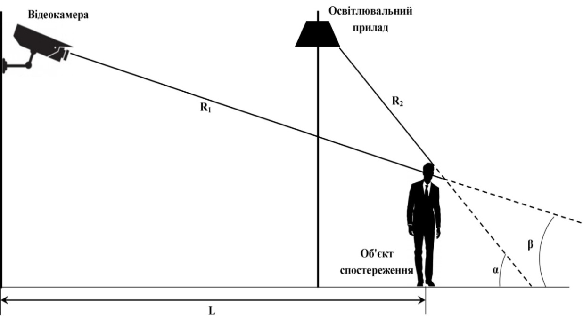
Рис. 3.4. Схематичне положення відеокамери, освітлювального приладу й об'єкта спостереження на ділянці території
Рівень освітленості на об'єктиві відеокамери, створюваний освітлювальним приладом:
Коефіцієнт відбиття світлового потоку для людини на тлі місцевості К=0,22.
Використовуючи попереднє вираження можна визначити сумарну відстань R₁+R₂.
Після проведення обчислень одержимо величину:
R₁+R₂ = 121 м
R₂ = 20/cosα =21 м
L = R₁/Cosβ=100м,
Виконаємо розрахунки повного розміру видимого об'єкта в максимально віддаленій зоні спостереження.
Як відомо, мінімальний розмір однієї дискрети зображення на екрані монітора становить величину:
d=3S/4R;
Розмір тестового предмета висотою й шириною 0,3 м що займає на екрані монітора 5 ТВЛ, буде дорівнює величині 15S/4R= 0,3м;
Звідси повний розмір видимого об'єкта
S= 1,2R/15 = 0,08R;
Виходячи з вищенаведеного аналізу випливає, що для відеокамер із середньою РЗ R = 400 ТВЛ повний розмір видимого об'єкта S=32 м, а для відеокамери з РЗ R = 600 ТВЛ S=48 м.
З вищенаведеного можна зробити наступні виводи:
– при однаковому куті огляду довжина сектору огляду для відеокамер з високою РЗ (R = 600) в 1, 5 рази вище, ніж для відеокамер із середньою РЗ (R = 400);
– при однаковій довжині сектору огляду кут огляду для відеокамер з високою РЗ в 1,5 рази вище, ніж для відеокамер із середньою (рис. 3.6).
При відомій відстані L від відеокамери до об'єкта спостереження можна визначити кут зору об'єктива з вираження (рис. 3.7):

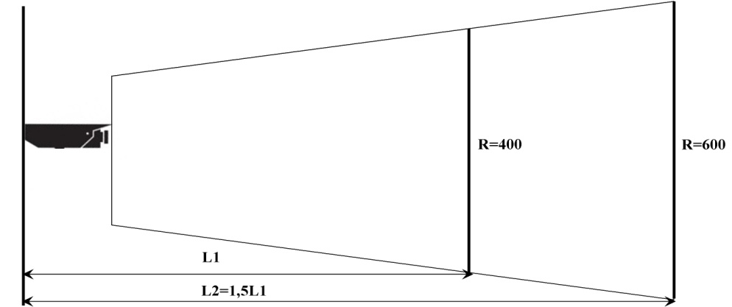
Рис. 3.5. Порівняльна довжина секторів огляду для відеокамер з високою й середньою РЗ при однаковому куті огляду
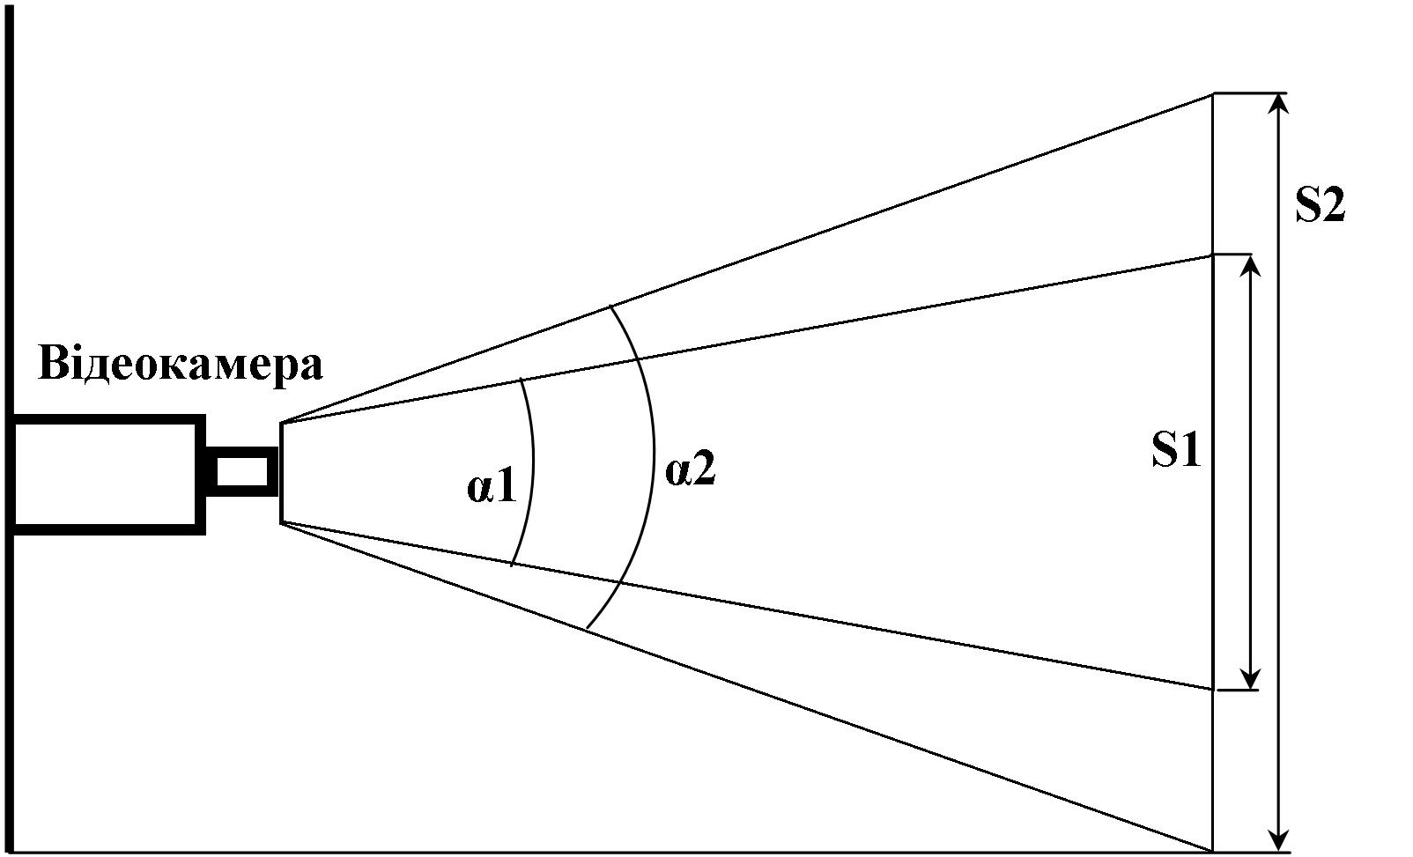
Рис. 3.6. Порівняльна величина кутів огляду для відеокамер з високою й середньою РЗ при однаковій довжині секторів огляду
При відомому куті огляду можна визначити відстань від відеокамери до об'єкта спостереження:
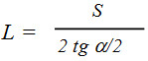
При більш високих вимогах до якості передачі зображення необхідно, щоб на самий дрібний розглянутий предмет доводилася більша кількість ТВЛ (до 8 ТВЛ). При цьому повний розмір видимого об'єкта (при РЗ 400 ТВЛ) буде рівний S= 0,05R =20 м.
Розрахунки величини дистанції ефективного огляду відеокамер.
На малюнку схематично показане зразкове розташування відеокамер на ділянці периметра. З рис. 2.5 видно, що в горизонтальній площині сектор огляду має «мертву» зону М1 і дистанцію активного огляду D.
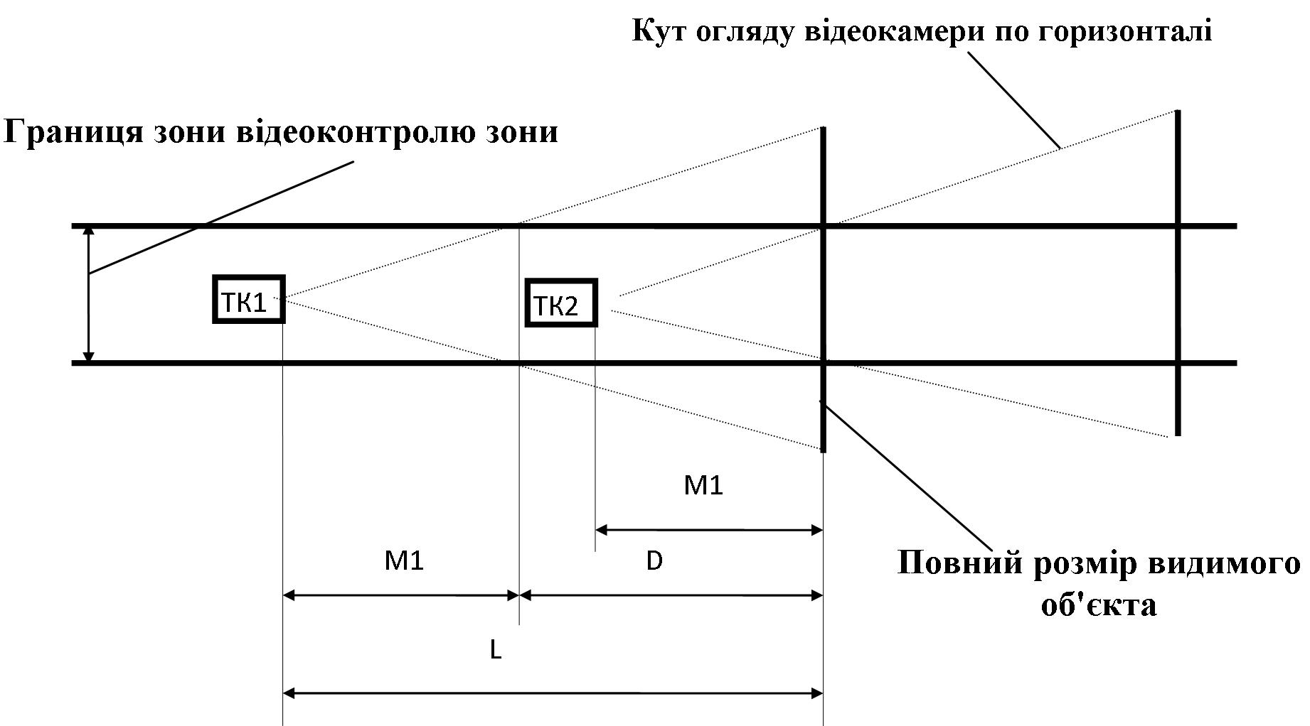
Рис. 3.7. Розташування відеокамер на ділянці периметра
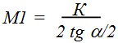
Відповідно до попередніх розрахунків максимальне видалення відеокамери від об'єкта спостереження L=67м.
Величина об'єкта спостереження S для телевізійної системи, що має у своєму складі відеореєстратор РЗ 400 ТВЛ:
S = 0,08R
Необхідно також визначити величину мертвої зони, обумовленої значенням кута огляду об'єктива відеокамери по вертикалі (рисунок 3.7).
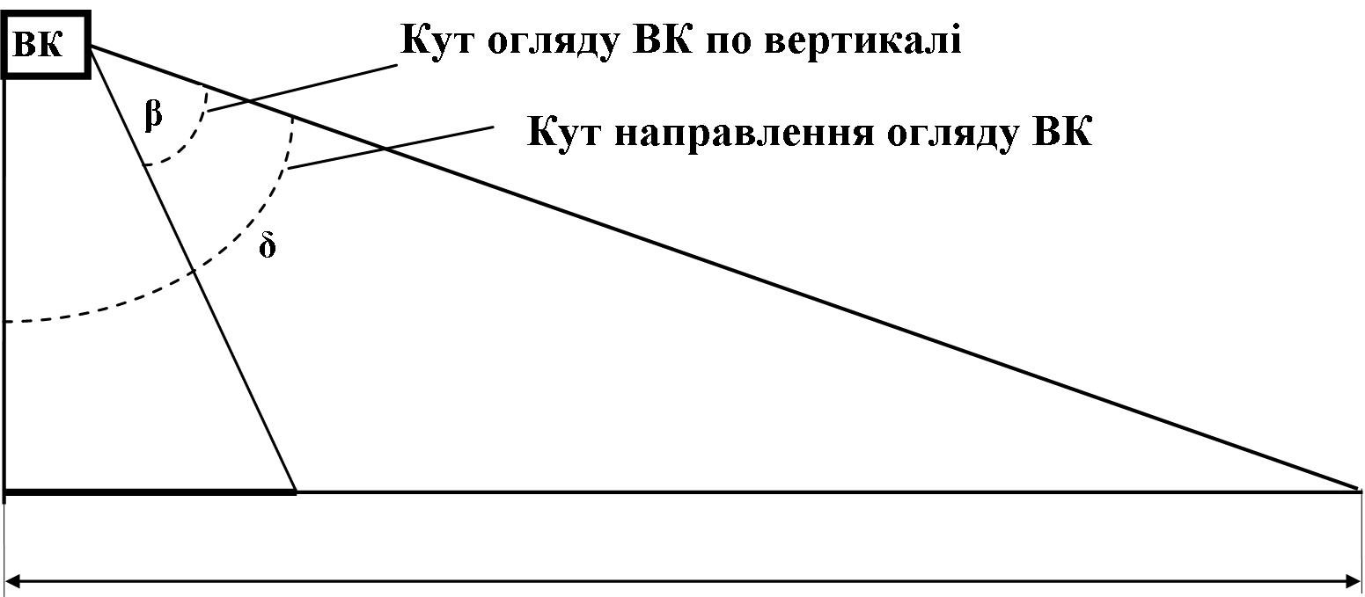
Рис. 3.8. Сектор огляду відеокамери у вертикальній площині
Згідно з рис. 3.8:
М2 = Н tg (δ-β)
М2 = 2,5·tg (85-75)=0.44м
δ = arctg L\H
δ= arctg 67\2,5= 87.8°.
Дистанція ефективного огляду відеокамери становить величину
D = (L - М1)
D=66 м.
Розрахунки системи відеоспостереження для камер внутрішнього відеоспостереження:
Для об'єктивів без дисторсії кут зображення α можна знайти, знаючи розмір діагоналі світлочутливого елемента d і ефективну фокусну відстань об'єктива F:
α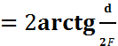
Для матриці формату 1/3ʺ d=6мм.
Перетворимо формулу, і знайдемо необхідний тип об'єктивів для кожної камери, виходячи з потрібного кута спостереження:
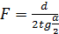
Камера К1: Вхід. Необхідний кут огляду α=90°.
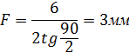
Камера К2: Кабінет. Необхідний кут огляду α=90°.
Камера К3: Холл. Необхідний кут огляду α=135°.
F=1.25мм
Камера К4: Вітальня. Необхідний кут огляду α=90°.
Камера К5: Коридор. Необхідний кут огляду α=135°.
F=1.25мм
Камера К6: Спальня. Необхідний кут огляду α=90°.
Камера К7: Спальня. Необхідний кут огляду α=90°.
Камера К8: Дитяча кімната. Необхідний кут огляду α=90°.
Камера К9: Підвал. Необхідний кут огляду α=35°.
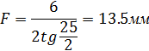
Камера К10:Зона-18. Необхідний кут огляду α=135°.
F=1.25мм
Характеристики камер зовнішнього спостереження приведені в табл. 3.5.
Таблиця 3.5
Характеристики зовнішнього спостереження
Характеристика | Величина
Фокусна відстань (мм) | 1.25
Формат матриці відеокамери | 1/3ʺ
Висота установки камери (м) | 2.5
Кут нахилу камери (°) | 25
Роздільна здатність (ТВЛ) | 500
Відстань до об'єкта (м) | 25

Таблиця 3.6
Характеристики LILIN CMD2422S
Характеристика | Значення параметра
Передача кольору | Кольорова
Матриця | ПЗЗ матриця 1/3ʺ Sony Progressive Scan CMOS
Тип камери | Купольна
Вбудований об'єктив | 3.6 мм
Рабочая температура | -10 °C ~ +50 °C
Відношення сигнал/шум | Більш 45
Тип камери | Цифрова
Наявність синхронізації | Зовнішня
Кут огляду | 180 стандартний, додаткові кути 150,135,110, 90,78, 56, 44, 28 та 25°
Напруга живлення | 12В
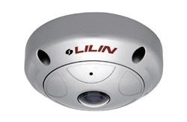
Рис. 3.9. Зовнішній вигляд LILIN CMD2422S
Таблиця 3.7
Характеристики Hikvision DS-2CD2043G0-I
Характеристика | Значення параметра
Дозвіл | 4 Мп
Матриця | ПЗЗ матриця 1/3ʺ
Тип | провідні
Вбудований об'єктив | 3.6 мм
Нахил | 0 ° - 90 °
поворот | 0 ° - + 360 °
Дозвіл і частота запису | Головний потік :: 2560 х 1440, 2304 х 1296, 1920 x 1080 - 25 кадрів / с
Нічна зйомка | ІК-фільтр з автоматичним вимикачем Дальність ІЧ-підсвічування: до 30 метрів
Напруга живлення | 12 В ± 25 % / 6 Вт, PoE (802.3af) В
Температурний режим | -30 °C + 60 °C °C

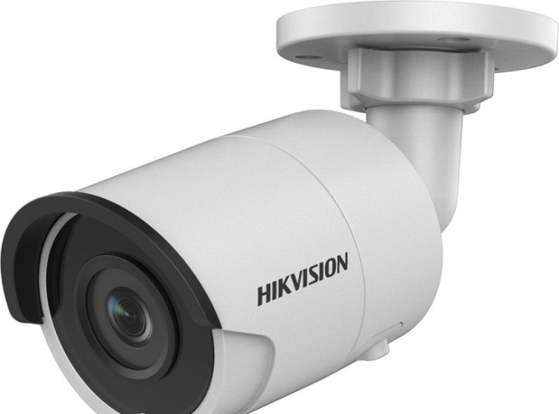
Рис. 3.10. Зовнішній вигляд Hikvision DS-2CD2043G0-I
В цілому, розробка підсистеми "Відеоспостереження та контролю доступу" має сприяти підвищенню рівня безпеки, комфорту та зручності управління розумним будинком для його мешканців.

3.6 Проектування інформаційної мережі
Проектування інформаційної мережі є ключовим етапом в створенні будь-якої системи зв'язку. Основні кроки включають в себе аналіз вимог до мережі, визначення топології та інфраструктури, розрахунок пропускної здатності та кількості точок доступу.
Розрахунок трафіку пропускної здатності полягає в оцінці обсягу даних, які будуть передаватися через мережу протягом певного часу. Це включає в себе оцінку кількості користувачів, типи даних, які передаються, і час, протягом якого вони передаються. На основі цих даних можна визначити необхідну пропускну здатність мережі та обладнання, що буде використовуватися.
Розрахунок кількості точок доступу базується на покритті мережі Wi-Fi та потребах користувачів у з'єднанні. Він враховує площу покриття кожної точки доступу, типи пристроїв, які будуть підключені, і планування розташування точок доступу для оптимального покриття всієї зони.
Під час проектування інформаційної мережі, першим кроком є аналіз потреб користувачів та визначення вимог до мережі. Це включає в себе визначення кількості користувачів, типів даних, які передаються по мережі, і їх обсягу, а також інші фактори, такі як географічні особливості розташування користувачів та їх робочі потреби.
Далі необхідно провести розрахунок пропускної здатності мережі, щоб визначити, яку швидкість передачі даних необхідно забезпечити для задоволення потреб користувачів. Це допомагає визначити тип та кількість мережевого обладнання, необхідного для побудови мережі.
Після цього слід вибрати відповідне мережеве обладнання, таке як маршрутизатори, комутатори, точки доступу тощо, враховуючи розраховану пропускну здатність та інші технічні вимоги [14].
Для забезпечення належного покриття мережі необхідно розрахувати кількість точок доступу, необхідних для забезпечення доступу до мережі на всій території покриття. Крім того, важливо враховувати заходи безпеки мережі, такі як шифрування даних, аутентифікація користувачів та захист від несанкціонованого доступу, для забезпечення конфіденційності та цілісності інформації.

3.7 Структурна схема системи «Розумний будинок»
Структурна схема системи «Розумний будинок» є ключовим елементом в проектуванні та розробці цієї інтелектуальної системи. Вона відображає всі компоненти та підсистеми, які входять до складу цього розумного середовища, та їх взаємозв'язки. Зазвичай ця схема містить блоки, які представляють різноманітні функціональні складові системи, такі як системи освітлення, опалення, вентиляції, безпеки, енергозабезпечення тощо.
Першим етапом у створенні структурної схеми є ідентифікація всіх потрібних підсистем та компонентів, які будуть включені до системи. Потім ці компоненти розташовуються на схемі таким чином, щоб відображати їх взаємозв'язки та ієрархію.
Наприклад, на структурній схемі можуть бути вказані основні блоки, такі як центральна система управління, датчики різних параметрів (температури, вологості, руху тощо), виконавчі пристрої (реле, клапани), системи моніторингу та керування (відеоспостереження, доступу), інтерфейси для користувача (смартфони, пульт дистанційного керування) та інші [18].
Структурна схема дозволяє розуміти загальну організацію та архітектуру системи «Розумний будинок», спрощує комунікацію між учасниками проекту, а також визначає основні елементи, які потрібно реалізувати для успішної реалізації цієї інноваційної системи.
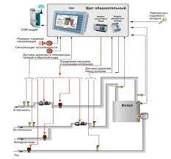
Рис. 3.3 – Структурна схема «Розумний юудинок»
Підсумовуючи, структурна схема системи "Розумний будинок" є ключовим інструментом у проектуванні та розробці цієї інтелектуальної системи. Вона відображає всі компоненти та підсистеми, що входять до складу цього розумного середовища, і визначає їх взаємозв'язки. Ця схема допомагає зрозуміти загальну організацію та архітектуру системи, спрощує комунікацію між учасниками проекту і визначає основні елементи, необхідні для успішної реалізації цієї інноваційної системи.

4 ТЕХНІКО-ЕКОНОМІЧНЕ ОБГРУНТУВАННЯ ПРОЕКТУ
Техніко-економічне обгрунтування проекту є важливим етапом у розробці будь-якого інноваційного проекту, такого як система "Розумний будинок". Цей процес включає в себе детальний аналіз технічних характеристик системи, її вартості та очікуваних економічних вигод.
Спочатку проводиться аналіз вартості розробки та впровадження системи, включаючи витрати на програмне забезпечення, апаратне забезпечення, інженерно-технічне обладнання та робочу силу. Далі оцінюються очікувані витрати на обслуговування та підтримку системи протягом її життєвого циклу.
Після цього проводиться аналіз економічної доцільності проекту, враховуючи очікувані прибутки від збільшення комфорту, зменшення витрат на енергію та забезпечення безпеки. Враховуються також можливі збільшення вартості нерухомості та підвищення конкурентоспроможності об'єкту на ринку нерухомості [13].
На основі проведеного аналізу приймаються рішення щодо доцільності впровадження системи "Розумний будинок" з економічної точки зору. Техніко-економічне обгрунтування дозволяє зробити обґрунтований вибір та забезпечити успішну реалізацію проекту з максимальними користями для всіх зацікавлених сторін.
Крім оцінки вартості і очікуваних прибутків, техніко-економічне обгрунтування включає в себе також оцінку ризиків та можливостей. Розробники повинні аналізувати можливі загрози, які можуть вплинути на успішність проекту, такі як технічні неполадки, кібератаки або зміни в законодавстві.
Після виявлення потенційних ризиків, розробники розробляють стратегії для їх управління та мінімізації впливу на проект. Це може включати застосування заходів з кібербезпеки, використання резервного блокування або залучення страхових компаній для покриття можливих втрат.
Крім того, техніко-економічне обгрунтування включає в себе аналіз альтернативних варіантів. Розробники мають порівнювати систему "Розумний будинок" з іншими можливими рішеннями, щоб визначити найбільш ефективний та економічно доцільний варіант.
Завершальним етапом техніко-економічного обгрунтування є підготовка звіту з результатами аналізу, в якому детально описані всі аспекти проекту, включаючи витрати, прибутки, ризики та можливості. Цей звіт служить основою для прийняття управлінських рішень щодо подальшого розвитку та впровадження системи "Розумний будинок" [13].
Техніко-економічне обгрунтування проекту "Розумний будинок" також включає оцінку потенційних ризиків і можливостей, пов'язаних з його впровадженням. Аналізуються технологічні, правові, екологічні та соціальні аспекти, що можуть вплинути на проект.
Одним з ключових елементів є оцінка термінів окупності і визначення рентабельності інвестицій у проект. Проводяться розрахунки внутрішньої норми доходності (IRR), чистої сучасної вартості (NPV) та інших показників, що дозволяють зробити обґрунтовані висновки щодо фінансової привабливості проекту.
Крім того, техніко-економічне обгрунтування включає оцінку потенційних соціальних вигод, таких як підвищення якості життя мешканців, зменшення екологічного впливу та покращення безпеки. Ці аспекти дозволяють не лише оцінити економічну доцільність, а й обґрунтувати соціальну значущість проекту.
Загалом, техніко-економічне обгрунтування є інструментом, що допомагає збалансувати технічні можливості з економічною ефективністю та соціальною прийнятністю проекту "Розумний будинок", забезпечуючи оптимальні результати для всіх зацікавлених сторін.
Проект "Розумний будинок" вимагає техніко-економічного обгрунтування для визначення його фінансової привабливості та соціальної значущості. Таке обгрунтування включає аналіз технічних можливостей, оцінку витрат та доходів, а також врахування соціальних і екологічних вигод.
Перш за все, розглядаються технічні аспекти проекту, такі як вибір технологій, архітектура системи та потенційні технічні ризики. Далі проводяться розрахунки економічної доцільності, які включають в себе вартість інвестицій, потенційні доходи від використання системи та терміни окупності.
Крім того, важливо врахувати соціальні аспекти проекту, такі як підвищення якості життя мешканців, зменшення енергоспоживання та покращення безпеки. Всі ці фактори дозволяють зробити обґрунтовані висновки щодо доцільності та значущості проекту [2].
Техніко-економічне обгрунтування є ключовим етапом в розробці проекту "Розумний будинок", оскільки воно дозволяє забезпечити оптимальний баланс між технічними можливостями, економічною ефективністю та соціальною прийнятністю.
Техніко-економічне обгрунтування розробки системи електрозабезпечення будинку:
Витрати на розробку і впровадження підсистеми (К) включають:
$$K=K_{1}+ K_{2}$$
(K_1) - витрати на розробку програмного забезпечення, грн.
(K_2) - витрати на налагодження та дослідну експлуатацію програми вирішення задачі на комп'ютері, грн.
Витрати на розробку програмного забезпечення включають:
- витрати на оплату праці розробників (ВОП);
- відрахування у спеціальні державні фонди (Вф);
- витрати на придбання покупних виробів (Пв);
- витрати на придбання спеціального обладнання (Об);
- накладні витрати (Н);
- інші витрати (Ів).
У реалізації проектного рішення залучені такі фахівці-розробники:
- керівник проекту;
- консультант із захисту інформації;
- розробник

Таблиця 4.1
Вихідні дані для розрахунку витрат на оплату праці
№ п/п | Посада виконавців | Місячний оклад, грн.
1 | Керівник проекту | 4916
2 | Консультант з техніко-економічного обґрунтування | 6026
3 | Розробник | 1100

Витрати на оплату праці розробників проекту визначаються за формулою:
$$В_{оп}= \sum_{i=1}^{n}{\sum_{i=1}^{M}{n_{ij}}}*t_{ij}* C_{ij}$$
де ($n_{ij}$) – чисельність розробників і-ої спеціальності j-го тарифного розряду, осіб;
($t_{ij}$) – час, витрачений на розробку проекту співробітником і-ої спеціальності j-го тарифного розряду, годин;
($C_{ij}$) – погодинна ставка працівника і-ої спеціальності j-го тарифного розряду, грн.
Середньогодинна ставка працівника може бути розрахована за формулою:
$$C_{ij}= \frac{C_{ij}^{0}+(1+h)}{РЧ}$$
де ($C_{ij}^{0}$) – місячна заробітна плата розробника і-ої спеціальності j-го тарифного розряду, в гривнях;
( h ) – коефіцієнт, що визначає розмір додаткової заробітної плати (якщо є доплати);
( РЧ) – місячний фонд робочого часу працівника і-ої спеціальності j-го тарифного розряду, у годинах (зазвичай приймається 176 годин).
Таблиця 4.2
Розрахунок витрат на оплату праці
№ п/п | Виконавець | Трудомісткість розробки КС, год | Годинна ставка, грн/год | Сума, грн
1 | Керівник проекту | 16 | 72,28 | 1156,48
2 | Консультант з захисту інформації | 2 | 88,60 | 177,20
3 | Розробник | 144 | 6,55 | 943,20
Загальні витрати: 2276,88 грн.
Відсоток відрахувань у спеціальні державні фонди обчислюється від суми основної та додаткової заробітної плати у відповідності до діючого нормативного законодавства. Згідно цих нормативів, сума відрахувань складає 16,4% від загальної суми заробітної плати.
$$В_{ф}=\frac{16,4}{100}*1220=183, 12 грн$$
У таблиці 4.3 наведено список придбаних виробів та розраховані витрати на них.
Таблиця 4.3
Розрахунок витрат на матеріали та комплектуючі
№ п/п | Найменування купованих виробів | Одиниця виміру | Ціна, грн | Кількість купованих виробів | Сума, грн | Транспортні витрати | Загальна сума, грн
1 | Реле | шт | 45,0 | 1 | 45,0 | 35,0 | 128,0
2 | Папір A4 | шт | 0,1 | 50 | 5,0 | 0 | 5,0
3 | Езернет модуль | шт | 56,0 | 1 | 56,0 | 0 | 689,0
4 | Провідники | уп | 8 | 1 | 8,0 | 0 | 8,0
Разом |  |  |  |  |  |  | 820,0

Витрати на використання комп'ютерної техніки включають витрати на амортизацію комп'ютерної техніки, витрати на користування програмним забезпеченням, а також витрати на електроенергію, споживану комп'ютером. Згідно з даними обчислювального центру ТНЕУ, для комп'ютера типу Dell Inspirion 7720 вартість години роботи складає 0,13 грн. Середній щоденний час роботи на комп'ютері становить 2 години. Розрахунок витрат на використання комп'ютерної техніки наведений у таблиці 4.4.
Таблиця 4.4
Розрахунок витрат на використання комп'ютерної техніки
№ п/п | Назва етапів робіт, при виконанні яких використовується комп’ютер | Час використання комп’ютера, год. | Витрати на використання комп’ютера, грн.
1 | Проведення досліджень та оформлення їх результатів | 50 | 6,5
2 | Оформлення техніко-економічного розділу | 5 | 0,65
3 | Оформлення ДП | 10 | 1,30
Разом |  | 65 | 8,50
Накладні витрати проектних організацій охоплюють три категорії витрат: витрати на управління, загальногосподарські витрати та невиробничі витрати. Ці витрати обчислюються відсотками до витрат на оплату праці. Середньостатистичний відсоток накладних витрат у нашому випадку становить 150% від заробітної плати.
Н =1,5⋅1232 =1848 грн.
Інші витрати є витратами, які не враховані в попередніх статтях. Вони становлять 10% від заробітної плати:
I =1232⋅0,1=123,2 грн.
Витрати на розробку програмного забезпечення складають:
$$K_{i}=В_{оп}+ В_{ф }+ В_{пв}+H+I$$
$K_{i}$= 1547,26 + 253,75 +157,50 + 2320,89 +154,73 = 4434,13 грн.
Витрати на відлагодження і дослідну експлуатацію програмного продукту визначаємо за формулою:
$$K_{2}= S_{м. г. }* t_{від.}$$
де $S_{м. г. }$ - ціна однієї машино-години роботи комп'ютера, грн./год.
при t - час використання комп'ютера для налагодження і експлуатації програмного продукту, години.
Загальна кількість робочих днів на комп'ютері становить 30 днів.
Середня кількість годин роботи на комп'ютері щоденно - 2 години. Вартість
години роботи комп’ютера складає 1,25 грн.
$K_{2}$1,25·60 = 75 грн.
На основі отриманих даних складаємо кошторис витрат на розробку програмного забезпечення.
Таблиця 4.6
Кошторис витрат на розробку програмного забезпечення
№ | Найменування витрат | Сума витрат, грн.
1 | Витрати на оплату праці | 2261.1
2 | Відрахування у спеціальні державні фонди | 197.12
3 | Витрати на куповані вироби | 820.0
4 | Накладні витрати | 18.48.0
5 | Інші витрати | 123.2
6 | Витрати на відлагодження і дослідну експлуатацію програмного продукту | 75.
Разом |  | 5324.42

Для оцінки економічної ефективності розроблюваного програмного продукту необхідно порівняти його з існуючим програмним забезпеченням, яке виконує аналогічні функції. Одноразові експлуатаційні витрати для цього проекту і аналогу включають вартість підготовки даних і вартість роботи комп'ютера протягом роботи програми.
$$Е_{п}= Е_{1п}+Е_{2п}$$
Еп - одноразові експлуатаційні витрати на систему (аналог), в гривнях.
Е1п - вартість підготовки даних для експлуатації системи (аналогу), в гривнях.
Е2п - вартість роботи комп’ютера для виконання проектного рішення (аналогу), в гривнях.
Річні експлуатаційні витрати Веп визначаються за формулою:
$$В_{еп}= Е_{п}*N_{п}$$
Nп - частота використання ПЗ (аналогу), вимірюється у рази на рік.
Формула визначення вартості підготовки даних для роботи на комп’ютері включає такі елементи:
$$Е_{іп}= \sum_{iп}^{n}{n_{i}t_{i}c_{i}}$$
де і - типи (категорії) працівників, які беруть участь у підготовці даних (і = 1, 2, ..., n);
$n$ - кількість працівників і-ої категорії, в особах;
$t_{i}$ - трудомісткість роботи працівників і-ої категорії по підготовці даних, в годинах;
$c_{i}$ - середньогодинна ставка працівника і-ої категорії, яка враховує додаткову заробітну плату, що знаходиться у співвідношенні:
$$c_{i}= \frac{с_{і}^{0}(i+b) }{m}$$
Для роботи з даними як для проектного рішення, так і для аналогу, необхідно одного працівника, який є розробником даної підсистеми на момент тестування. Основна місячна заробітна плата цього працівника складає 1232,00 грн.
Тоді формула для визначення вартості підготовки даних для роботи на комп'ютері виглядає наступним чином:
$$c_{i}= \frac{1232(1 0,57) }{176}10,99 грн/год.$$
Таблиця 4.7
Розрахунок витрат на підготовку даних та реалізацію проектного рішення на комп’ютері
№ | Вид розробки | Час роботи співробіт | Середньогодин на заробітна плата, | Витрати , грн.
1 | Проєктне | 1 | 10,99 | 10,99
2 | Аналог | 1,5 | 10,99 | 16,49

Витрати на експлуатацію комп’ютера визначається за формулою:
$$Е_{2п}=t* S_{мг.}$$
де t - час, витрачений на виконання проектного рішення (аналогу), в годинах;
SMГ - вартість однієї години роботи комп’ютера, в гривнях на годину.
Е2п = 1· 1,25 = 1,25 грн.;
Е2а = 1,5·1,25 = 1,875 грн;
Еп = 10,99 + 1,25 = 12,24 грн.;
Еа = 16,49 + 1,875 = 18,365 грн.
Веп = 12,24 * 250 = 3060,0 грн.;
Веа = 16,49 * 250 = 4122,5 грн.
Ціна споживання - це витрати на придбання і експлуатацію проектного рішення за весь строк його служби:
$$Ц_{сп}= Ц_{п}+ В_{е}$$
де $Ц_{п}$ - ціна придбання проектного рішення, грн.:
$$Ц_{п}=К\left(1+ \frac{ПР}{100}\right)+ К_{0}+ К_{к}$$
де К - загальні витрати (кошторисна вартість);
$ПР$ - рентабельність;
$К_{0}$ - витрати на впровадження та адаптацію проектного рішення для конкретного об'єкту, в гривнях;
$К_{к}$ - витрати на модернізацію технічних засобів на об'єкті, в гривнях;
$Ц_{п}$5324,42·(1+0,3) = 6921,3 грн.
Вартість витрат на експлуатацію проектного рішення (за весь час його експлуатації), грн.:
$$В_{епрv}\sum_{t=0}^{t}{\frac{В_{еП}}{{\left(1+R\right)}^{t}}}$$
де Веп - щорічні експлуатаційні витрати, в гривнях;
T - тривалість служби проектного рішення, в роках;
R - річна процентна ставка банку.
$$В_{епрv}\sum_{t=1}^{5}{\frac{3060,0}{{(1+ 0,09)}^{t}}=13759,4 грн.}$$
$$В_{епрv}\sum_{t=1}^{5}{\frac{5325,00}{{(1+ 0,08)}^{t}}=21261,18 грн.}$$
Тоді ціна споживання проектного рішення дорівнюватиме:
$$Ц_{сп}= 6921,3 +13759,4=20680,6 грн.$$
Аналогічно визначається ціна споживання для аналогу:
$$Ц_{сп}= 8000,0+23198,1=31138,1 грн.$$
Економічний ефект в сфері проектування рішення:
$$Е_{ПР}= Ц_{П}- Ц_{А}$$
$$Е_{ПР}= 6921,45-8000,0 = 1079,45 грн.$$
Річний економічний ефект в сфері експлуатації:
$$Е_{КС}= В_{ЕА}- В_{ЕП}$$
$$Е_{КС}= 4122,1-3060,0=1062,1 грн.$$
Додатковий економічний ефект у сфері експлуатації:
$$∆Е_{ekc}= \sum_{t=1}^{t}{Е_{ekc}{\left(1+R\right)}^{T-t}}$$
$$∆Е_{ekc}\sum_{t=1}^{t}{1062,1 {(1+0,09)}^{T-t}=5961,3 грн.}$$
Сумарний ефект складає:
$$Е= Е_{пр}+∆Е_{ekc}= 5861,3+1079,45=6940,75 грн.$$
Таблиця 4.8
Показники економічної ефективності проектного рішення
№ | Найменування | Одиниці вимірювання | Значення показників
№ | Найменування | Одиниці вимірювання | Базовий варіант | Новий варіант
1 | Капітальні вкладення | Грн | - | 5324,42
2 | Ціна придбання | грн | 8000,0 | 6921,3
3 | Річні експлуатаційні витрати | Грн | 4122,5 | 3060,0
4 | Ціна споживання | Грн | 31138,1 | 20680,6
5 | Економічний ефект в сфері проектування | Грн | - | 1079,45
6 | Економічний ефект в сфері експлуатації | грн | - | 1062,1
7 | Додатковий ефект в сфері експлуатації | Грн | - | 5861,3
8 | Сумарний ефект | грн | 12599,7

На основі економічних показників з таблиці 4.5 можна зробити висновок, що при ефективності 0,3 та терміні окупності 3,3 роки впровадження даної мережі є доцільним та економічно вигідним. З розрахунків видно, що основні витрати становлять матеріальні витрати. Тому, для зниження вартості мережі рекомендується проводити закупівлю обладнання у офіційних дилерів виробників цього обладнання.

ВИСНОВКИ ТА РЕКОМЕНДАЦІЇ

У результаті роботи над дипломним проєктом "Розробка проєкту впровадження системи «Розумна будівля» для багатоповерхового житлового будинку" було проведено широкий аналіз технічних можливостей, економічної доцільності та соціальної значущості впровадження системи "Розумна будівля" у житловому будинку.
Зокрема, було розглянуто різноманітні аспекти технічного обладнання, вибір технологій, питання безпеки, автоматизації та зв'язку. Оцінка економічної доцільності показала, що впровадження системи "Розумна будівля" може бути вигідним з точки зору зменшення енергоспоживання, оптимізації витрат на утримання будинку та підвищення комфорту для мешканців.
Крім того, аналіз соціальних аспектів дозволив виявити значний потенціал системи для поліпшення якості життя мешканців, забезпечення безпеки та створення комфортного середовища.
Успішне впровадження системи «Розумна будівля» в багатоповерховий житловий будинок має важливе значення для забезпечення комфорту, безпеки та енергоефективності для мешканців.
Технології Інтернету речей (IoT) дозволяють підключати та керувати різними пристроями в будинку через мережу Інтернет, що сприяє автоматизації та оптимізації їхньої роботи.
Процес проектування системи передбачає аналіз потреб мешканців, вибір відповідних технологій та розробку архітектури системи. Технічне обґрунтування проекту передбачає розробку специфікацій для кожного компонента системи, розрахунок потрібного обладнання та визначення вимог до мережевої інфраструктури.
Економічне обґрунтування проекту включає аналіз витрат на впровадження системи, оцінку очікуваних економічних вигод та розрахунок показників ефективності. Рекомендації щодо впровадження включають узгоджену співпрацю з усіма зацікавленими сторонами, підтримку з боку управління будинком та залучення кваліфікованих фахівців для реалізації проекту.

ПЕРЕЛІК ВИКОРИСТАНИХ ДЖЕРЕЛ

- Dover D., Dafforn E. Search Engine Optimization Secrets. Indianapolis: Wiley Publishing, Inc., 2011. 456 p.
- J. Gosling, B. Joy, G. Steele, G. Brachda. The Java Language Specification, 2nd Edition2006. - 256 с.
- Best Home Automation System – Consumer Reports". www.consumerreports.org. Retrieved 2016-02-14- 992 с. - ISBN 978-5- 93286-210-0.
- What is smart home - Basic Idea". cctvinstitute.co.uk. Retrieved 2010. - 864 с - ISBN 978-5-93286-157-8
- Brush, A. J.; Lee, Bongshin; Mahajan, Ratul; Agarwal, Sharad; Saroiu, Stefan; Dixon, Colin (2011-05-01). "Home Automation in the Wild: Challenges and Opportunities". Microsoft Researc.
- Smart home and some function for his realization. smartinhouse.co.ua. Retrieved 2014. - 512 с - ISBN 123-1-12342-667-9
- Бойченко С.В., Іванченко О.В. Положення про дипломні роботи (проекти) випускників Національного Авіаційного Університету. НАУ, 2017 р.
- Стаття «Розумний дім» з Вікіпедіі, вільної енциклопедії. URL : https://uk.wikipedia.org/wiki/Розумний_дім#.D0.86.D1.81.D1.82.D0.BE.D1.80.D1.96. D1.8F_.D1.81.D1.82.D0.B2.D0.BE.D1.80.D0.B5.D0.BD.D0.BD.D1.8F.
- ««Розумний будинок»: примха багатих чи необхідність для якісного життя? URL : http://stb.sumy.ua/neruxomist/rozumnij-budinok-primxa-bagatix-chi-neobxidnist-dlyayakisnogo-zhittya.html.
- [Електроннийресурс].:http://wiki.tntu.edu.ua/%D0%A0%D0%BE%D0%B7%D1%83%D0%BC%D0%BD% D0%B8%D0%B9_%D0%B4%D1%96%D0%BC#.D0.A4.D1.83.D0.BD.D0.BA.D1.86.D1.96.D1.97
- [Електронний ресурс].: http://www.smarthouse.ua/ua/umnyj_ dom.html
- [Електронний ресурс ].: http://jak-zrobyty.pp.ua/4371-scho-take-rozumniy-budinok-mozhlivost-funkcyiobladnannya.html
- Lucas L. JavaFx Special Effects / Lucas. – London: Appress, 2017. – 432 с.
- Pajankar A. Raspberry Pi Supercomputing and Scientific Programming / Ashwin
- Pajankar. – Munich: Appress, 2017. – 234 с.
- Jaglale J. Sping 4 Cookbook / Jerome Jaglale. – Munich: Pack Publishing, 2014. –234 с.
- Wails C. Spring 4 in Action / Craig Wails. – Munich: Manning, 2016. – 626 с.
- Grabber M. SQL / Marthin Grabber. – Munich: Lori, 2003. – 664 с.
- Caliskan M. Beginning Spring / Mert Caliskan. – Madrid: Wrox, 2014. – 481 с.
- Bloch J. Effective Java / Joshua Bloch. – London: Addison-Wesley, 461.
- Yener M. JEE Patterns for proffessionals / Murath Yener. – St. Pererburg: Piter,2016. – 238 с.
- Patrascu M. Integrating Services and Agents for Control and Monitoring: Managing
- Emergencies in Smart Buildings. Service Orientation in Holonic and Multi-Agent
- Manufacturing and Robotics. / Patrascu., 2014. – 544 с.
- Dickson B. How to prevent your IoT devices from being forced into botnet bondage [Електронний ресурс]. / Dickson. – 2015. – Режим доступу до ресурсу:
- https://techcrunch.com/2016/08/16/how-to-prevent-your-iot-devices-from-being forced-into-botnet-slavery/.
- Is IoT Security a Ticking Time Bomb [Електронний ресурс].. – 2017. – Режим доступу до ресурсу: https://securityintelligence.com/is-iot-security-a-ticking- bomb/
- Building Automation System Clawson Michigan Clawson Manor [Електронний ресурс].. – 2016. – Режим доступу до ресурсу: https://cooljohnson.com/Building-
- Automation-Systems-Michigan/Clawson-Michigan/Building-Automation-System- Clawson-Manor.html.

